PROCEDIMIENTO ESPECIAL SANCIONADOR.

EXPEDIENTE: TEEA-PES-095/2021.

DENUNCIANTE: C. ELIMINADO: DATO PERSONAL CONFIDENCIAL.

DENUNCIADOS: Perfiles de la red social denominada Facebook, con los siguientes nombres: “Politiqueada Ags”, “Memes y mames”, y “Frente Político”.

MAGISTRADO PONENTE: Héctor Salvador Hernández Gallegos.

SECRETARIO DE ESTUDIO: David Antonio Chávez Rosales.

SECRETARIO JURÍDICO: Tomás Huizar Jiménez.

Aguascalientes, Aguascalientes, a doce de enero de dos mil veintidós.

Sentencia por la que se determina la existencia de la infracción objeto del presente Procedimiento Especial Sancionador, atribuible al C. José Julia Ramírez; lo anterior, con motivo de la Violencia Política contra las Mujeres en Razón de Género cometida hacia ELIMINADO: DATO PERSONAL CONFIDENCIAL derivado de la acreditación de una publicación en redes sociales.

GLOSARIO.

Denunciante: | C. ELIMINADO: DATO PERSONAL CONFIDENCIAL.
Denunciados: | Perfiles de la red social denominada Facebook, con los siguientes nombres: “Politiqueada Ags”, “Memes y mames”, y “Frente Político” y otros.
IEE: | Instituto Estatal Electoral.
Secretario Ejecutivo: | Secretario Ejecutivo del Consejo General del Instituto Estatal Electoral.
Tribunal Electoral: | Tribunal Electoral del Estado de Aguascalientes.
Violencia Política Contra la Mujer en Razón de Género. | VPMG

1. ANTECEDENTES
Los hechos sucedieron en el año dos mil veintiuno, salvo precisión en contrario.

1.1. Proceso Electoral. El tres de noviembre de dos mil veinte, dio inicio el proceso electoral concurrente ordinario 2020-2021 para la renovación de los Ayuntamientos y Diputaciones del Estado de Aguascalientes.

1.2. Presentación de la denuncia. El trece de junio, la denunciante, presentó un escrito de queja en contra de los denunciados ante el Consejo Municipal de Jesús María, el cual fue remitido el catorce de junio a la Secretaría Ejecutiva del IEE, por la presunta comisión de conductas que actualizan violencia política contra la mujer en razón de género.

1.3. Radicación y prevención. El quince de junio, el Secretario Ejecutivo radicó la denuncia de mérito bajo la vía del Procedimiento Especial Sancionador con la clave IEE/PES/097/2021; además, requirió a la denunciante que precisara quien resultaba ser la parte denunciada, así como diversa información.

1.4. Cumplimiento de la prevención. El diecisiete de junio, la denunciante presentó un escrito en la oficialía de partes del IEE, mediante el cual atendió efectivamente la prevención efectuada por la autoridad instructora.

1.5. Se ordenan diligencias. El dieciocho de junio, el Secretario Ejecutivo ordenó certificar la existencia y contenido de las publicaciones apuntadas por la quejosa, las cuales se encontraban alojadas en diversos perfiles de la red social Facebook.

1.6. Diligencias para mejor proveer. El dieciocho de junio, el Secretario Ejecutivo ordenó requerir a la Policía Cibernética y Facebook Inc. con la finalidad de recabar elementos para la búsqueda del nombre y domicilio de los probables responsables y/o administradores de los perfiles denunciados, así como información sobre las pautas pagadas de las ligas señaladas.

1.7. Oficialía Electoral. El veintidós de junio, la Jefa de Departamento de Oficialía Electoral, ejecuto la diligencia IEE/OE/238/2021, mediante la cual certificó la existencia y contenido de las diversas publicaciones en Facebook.

1.8. Medidas cautelares. El veinticinco de junio, la Comisión de Quejas y Denuncias del IEE, emitió la resolución CQD-R-19/2021, mediante la cual ordenó: a) editar los videos denunciados, b) prohibir la realización de conductas de intimidación o molestia a la víctima c) prohibir expresiones o manifestaciones públicas o privadas cuya finalidad sea la de revictimizar a la denunciada; entre otras.
1.9. Diligencias para mejor proveer. El veintisiete de junio, la Jefa de Departamento de Oficialía Electoral, ejecuto la diligencia IEE/OE/242/2021, mediante la cual certificó el cumplimiento a las medidas cautelares ordenadas por la Comisión de Quejas y Denuncias del IEE, con relación al video publicado por la empresa “Metropolitano Aguascalientes” en la red social denominada Facebook.

1.10. Diligencias para mejor proveer. El primero de julio, la Jefa de Departamento de Oficialía Electoral, ejecutó la diligencia IEE/OE/245/2021, mediante la cual certificó el cumplimiento a las medidas cautelares ordenadas por la Comisión de Quejas y Denuncias del IEE, con relación al video publicado por la empresa “Radio Libertad S.A. de C.V.” en la red social denominada Facebook.

1.11. Diligencias para mejor proveer. El dos de julio, el Secretario Ejecutivo ordenó nuevamente requerir a Facebook Inc. con la finalidad de recabar mayores elementos para la búsqueda del nombre y domicilio de los probables responsables y/o administradores de los perfiles denunciados, así como información sobre las pautas pagadas de las ligas señaladas.

1.12. Diligencias para mejor proveer. El tres de julio, el Secretario Ejecutivo ordenó requerir a la Junta Local Ejecutiva en Aguascalientes del INE, con la finalidad de que ésta proporcionara los datos para la búsqueda del nombre y domicilio de los probables responsables y/o administradores de los perfiles denunciados, así como información sobre las pautas pagadas de las ligas señaladas, con base en la primera contestación de Facebook Inc.

1.13. Admisión y emplazamiento. El ocho de septiembre, el Secretario Ejecutivo procedió a determinar la admisión de la denuncia interpuesta por la comisión de “Violencia Política de Genero”, además se señaló fecha para la celebración de la Audiencia de Pruebas y Alegatos.

1.14. Audiencia de pruebas y alegatos. El once de septiembre, se celebró la audiencia de pruebas y alegatos a que se refieren los artículos 272 del Código Electoral, así como 101 y 102 del Reglamento de Quejas y Denuncias del IEE. Concluida la audiencia, se ordenó realizar el informe circunstanciado para consignar el expediente al Tribunal Electoral.

1.15. Turno del expediente. El trece de septiembre, mediante Acuerdo de Turno de Presidencia, se ordenó el registro del asunto en el Libro de Gobierno de Procedimientos Especiales Sancionadores, al que correspondió el número de expediente TEEA-PES-095/2021 y se turnó a la Ponencia del Magistrado Héctor Salvador Hernández Gallegos.
1.16. Plenario que ordena la reposición. El dieciséis de septiembre, mediante Acuerdo Plenario, este Tribunal remitió el expediente al Secretario Ejecutivo del IEE, con el objeto de que se allegara de mayores elementos probatorios.

1.17. Reposición del procedimiento. El dieciocho de septiembre, mediante acuerdo, el Secretario Ejecutivo del IEE, ordenó girar oficios a la Junta Local Ejecutiva de Aguascalientes, al Partido Acción Nacional y al H. Ayuntamiento de Aguascalientes, a fin de que brindaran información acerca de las personas precisadas en el Acuerdo Plenario emitido por esta autoridad judicial electoral.

1.18. Diligencias para mejor proveer. El veintinueve de septiembre, visto el oficio de respuesta de la Coordinadora Territorial para los Servicios Educativos del CONAFE en Aguascalientes, ordenó girar nuevamente oficio a fin de ubicar el lugar y domicilio de la C. Michelle Olmos Álvarez.

1.19. Segunda audiencia de pruebas y alegatos. Visto a la imposibilidad de emplazamiento ordenado en el párrafo que antecede, el once de noviembre, se llevó a cabo la segunda audiencia de pruebas y alegatos, a fin de que los nuevos sujetos emplazados, manifestaran lo que a su derecho conviniera.

Ante la inasistencia de los denunciados en la presente audiencia, la autoridad instructora, señaló nueva fecha para audiencia, misma que tuvo verificativo el día veintiocho de diciembre.

1.20. Remisión del expediente. El veintinueve de diciembre el Secretario Ejecutivo del IEE, mediante el oficio IEE/SE/4233/2021, remitió a esta autoridad jurisdiccional el expediente de mérito, al considerar que este estaba debidamente integrado.

1.21. Formulación del proyecto de resolución. En su oportunidad, se radicó el expediente en la ponencia del magistrado electoral precisado, y una vez verificada su debida integración, al no existir trámite alguno o diligencia pendiente por realizar, se ordenó formular el proyecto de resolución y ponerlo a consideración del Pleno, según lo previsto en la fracción IV, del artículo 274 del Código Electoral.

2. COMPETENCIA.

Este Tribunal es competente para resolver el Procedimiento Especial Sancionador en términos de lo que disponen los artículos 252, fracción II, 268, fracción IV, 274 y 275 del Código Electoral, ya que se relaciona con una serie de publicaciones consistentes en imágenes derivados de diversos perfiles de Facebook que podrían constituir VPMG en contra de la denunciante, y que de comprobarse pudieran impactar en su esfera de derechos, y en su participación en el proceso electoral 2020-2021.

Además, lo precisado encuentra sustento en la Jurisprudencia 25/2015, de rubro: COMPETENCIA. SISTEMA DE DISTRIBUCIÓN PARA CONOCER, SUSTANCIAR Y RESOLVER PROCEDIMIENTOS SANCIONADORES.

En ese sentido, el Tribunal Electoral del Poder Judicial de la Federación, ha sostenido que es válido concluir que la vía del procedimiento especial sancionador se instauró para dar curso a los procedimientos sancionadores interpuestos durante el curso de un proceso electoral, en la cual se ponga en conocimiento de la autoridad conductas que el legislador ha establecido expresamente pero también cuando de alguna manera, se identifique que la conducta denunciada puede incidir, directa o indirectamente, en los comicios en curso dado su carácter coercitivo, preventivo y sumario, lo que posibilita restablecer rápidamente el orden jurídico trastocado. De ahí que, este Tribunal es competente para resolver el presente asunto.

3. OPORTUNIDAD.

Se cumple con tal requisito, toda vez que los hechos denunciados, relacionados con la supuesta actualización de VPMG, produce consecuencias en tanto sus efectos no cesen, por lo tanto, se estima que existe una situación de tracto sucesivo, ante la subsistencia del hecho controvertido, y con ello el plazo legal no podría estimarse agotado, en términos de la Jurisprudencia 6/2007, de rubro: PLAZOS LEGALES. CÓMPUTO PARA EL EJERCICIO DE UN DERECHO O LA LIBERACIÓN DE UNA OBLIGACIÓN, CUANDO SE TRATA DE ACTOS DE TRACTO SUCESIVO. Por lo tanto, es oportuna la presentación de su denuncia.

4. PERSONERÍA.

La autoridad instructora tuvo por acreditada la personería de la denunciante.

5. HECHOS DENUNCIADOS Y DEFENSAS.

Para efectos prácticos, esta autoridad jurisdiccional considera oportuno sintetizar los argumentos expuestos en sus escritos de queja, por parte del denunciante y del denunciado. Esto, para seguir con la fijación de los puntos materia del procedimiento a dirimir en la presente sentencia.
5.1. Hechos denunciados.

Atendiendo a lo razonado anteriormente, los hechos denunciados en el presente asunto que se desprenden del escrito de queja, se hacen consistir sustancialmente en la comisión de conductas que actualizan la Violencia Política Contra las Mujeres en Razón de Género.

En tal sentido, la quejosa aduce que tuvo conocimiento que el veintiocho de mayo, el ahora Presidente Municipal de Jesús María, postulado por el Partido Acción Nacional, realizó dos entrevistas que fueron difundidas en la red social Facebook, en las cuales considera que los comentarios vertidos con relación a la figura de la ex candidata denunciante, constituyeron cuestionamientos a su capacidad para ejercer el cargo por el que estaba contendiendo.

Además, señaló una serie de publicaciones realizadas en tres perfiles dentro de la red social Facebook, que contenían imágenes de la ex candidata y frases que cuestionaban su modo honesto de vivir, así como su legitimidad en la contienda como candidata a la presidencia municipal.

En consecuencia, sugiere que los denunciados incurrieron en VPMG, en su promoción, dentro de dichas entrevistas y publicaciones, en el que, frente a diversos medios de comunicación se emitieron declaraciones abiertas y públicas con aseveraciones, cuyo contenido, denigran la imagen de la denunciante y su condición de mujer.

Concluye, invocando una afectación a su persona, toda vez que las manifestaciones vertidas por los denunciados menoscaban su dignidad humana y constituyen violencia política de género, y que su difusión en redes sociales genera una flagrante violación a sus derechos político-electorales por razón de género.

Finalmente, el veintinueve de junio, mediante acuerdo dictado dentro del procedimiento especial sancionador IEE/PES/102/2021, se escindieron los hechos denunciados e imputados a sujetos distintos a los que atañen en el presente procedimiento, por lo tanto, este procedimiento especial sancionador únicamente será materia de las diversas publicaciones vertidas en la red social Facebook que aquí se analizan.

5.2. Defensa de los denunciados.

Al no tener plena certeza respecto a quién posee la titularidad o administración de la cuenta de Facebook de los perfiles “Politiqueada Ags”, “Memes y mames” y “Frente Político””; la autoridad instructora efectuó las diligencias para mejor proveer necesarias con la finalidad de allegarse de la información relacionada con el responsable de referida página de la red social.

Consecuentemente, con auxilio del Instituto Nacional Electoral y de la empresa Facebook Inc, se obtuvo el nombre de “Michelle Álvarez Olmos”, relacionado con la publicación de derivada de un link y el de “José Julia Ramírez” por el supuesto pago de una pauta; por lo que se procedió a investigar su domicilio de localización.

Del primer nombre, la autoridad electoral nacional hizo del conocimiento del IEE que no se encontró registro alguno en la base de datos del padrón electoral; por lo que ante la calidad de ilocalizable del probable responsable, se determinó la imposibilidad de emplazamiento al Procedimiento Especial Sancionador de mérito.

Ahora bien, el C. José Julia Ramírez, sugiere que la denuncia es improcedente en atención a que la denunciante no narra con precisión las circunstancias de modo, tiempo y lugar, además de que en ningún punto del escrito se le imputa directamente alguna conducta de las que se acusan.

6. ALEGATOS.

Tomando en consideración que dentro de las formalidades esenciales del procedimiento se encuentra el derecho de las partes a formular alegatos, debe estimarse que a fin de garantizar el derecho de defensa y atender en su integridad la denuncia planteada, este órgano jurisdiccional debe tomarlos en consideración al resolver el Procedimiento Especial Sancionador que no ocupa; resulta aplicable la jurisprudencia 29/2012 de rubro: “ALEGATOS. LA AUTORIDAD ADMINISTRATIVA ELECTORAL DEBE TOMARLOS EN CONSIDERACIÓN AL RESOLVER EL PROCECIDIMIENTO ESPECIAL SANCIONADOR”.

- En la audiencia de pruebas y alegatos, no comparecieron las partes.

7. VALORACIÓN DE PRUEBAS.

OFERENTE. | PRUEBA. | CONSISTENTE EN: | VALORACIÓN.
Denunciante: | Documental pública. | La que hace consistir en “…el instrumento notarial número tres mil novecientos treinta y siete, pasado ante la fe del licenciado Rafael Candelas Salinas, Notario Público Número 48 del Estado de Zacatecas en cuanto a su contenido, imágenes, ligas electrónicas certificadas” | En relación con el artículo 256, segundo párrafo del Código Electoral; Las documentales públicas tendrán valor probatorio pleno, salvo prueba en contrario respecto de su autenticidad o de la veracidad de los hechos a que se refieran.
Denunciante: | Técnica. | “… la memoria USB, y medios electrónicos que contiene el audio y video de las entrevistas a las que me he referido, correspondientes a las carpetas denominadas “Frente Político”, “Politiqueada Ags” y “Memes y Mames”. | Atendiendo a su naturaleza, acorde con el artículo 256, del Código Electoral; tienen valor de indicio, que solo hará convicción plena y generará certeza sobre la veracidad de los hechos alegados, al concatenarse con los demás elementos que obren en el expediente, las afirmaciones de las partes, la verdad conocida y el recto raciocinio de la relación que guardan entre sí.
Denunciante: | La presuncional legal y humana. | “…todo lo que favorezca a la suscrita consistente en los razonamientos lógico-jurídicos que realice esta autoridad.” | En relación con las pruebas ofrecidas como presuncional e instrumental de actuaciones, vale decir que las que se actualicen pueden ser apreciadas por esta instancia, con independencia de que sean o no ofrecidas por las partes, conforme a lo dispuesto por el artículo 255, fracciones V y VI, del Código Electoral.
Denunciante: | Instrumental de actuaciones. | “…todas y cada una de las constancias que integran el expediente y que favorezcan a la suscrita.” | En relación con las pruebas ofrecidas como presuncional e instrumental de actuaciones, vale decir que las que se actualicen pueden ser apreciadas por esta instancia, con independencia de que sean o no ofrecidas por las partes, conforme a lo dispuesto por el artículo 255, fracciones V y VI, del Código Electoral.
Denunciante: | Instrumental de actuaciones. | “…Solicitud a la empresa denominada FACEBOOK a través de quien resulte pertinente para informar a la autoridad jurisdiccional sobre las pautas pagadas sobre las ligas señaladas en líneas anteriores, por quien fueron pagadas dichas pautas así como el informe sobre él, o los administradores de las mismas”. | En relación con las pruebas ofrecidas como presuncional e instrumental de actuaciones, vale decir que las que se actualicen pueden ser apreciadas por esta instancia, con independencia de que sean o no ofrecidas por las partes, conforme a lo dispuesto por el artículo 255, fracciones V y VI, del Código Electoral.
Autoridad Competente: | Documental pública. | “…la certificación de la oficialía electoral identificada con el número de acta IEE/OE/238/2021 de fecha veintidós de junio de dos mil veintiuno…” | En relación con el artículo 256, segundo párrafo del Código Electoral; Las documentales públicas tendrán valor probatorio pleno, salvo prueba en contrario respecto de su autenticidad o de la veracidad de los hechos a que se refieran.
Denunciado: José Julia Ramírez. | La presuncional. | “…su doble aspecto legal y humana, deriva de la ley de la materia y de los hechos en todo lo que beneficie a mis intereses.” | En relación con las pruebas ofrecidas como presuncional e instrumental de actuaciones, vale decir que las que se actualicen pueden ser apreciadas por esta instancia, con independencia de que sean o no ofrecidas por las partes, conforme a lo dispuesto por el artículo 255, fracciones V y VI, del Código Electoral.
Denunciado: José Julia Ramírez. | Instrumental de actuaciones. | “…todo lo actuado en este expediente en lo que favorezca a mis intereses.” | En relación con las pruebas ofrecidas como presuncional e instrumental de actuaciones, vale decir que las que se actualicen pueden ser apreciadas por esta instancia, con independencia de que sean o no ofrecidas por las partes, conforme a lo dispuesto por el artículo 255, fracciones V y VI, del Código Electoral.

8. HECHOS ACREDITADOS

Antes de analizar la legalidad de los hechos denunciados materia del presente asunto, es necesario verificar su existencia y las circunstancias en que se realizaron.

Al describirse el total de las pruebas que obran en el expediente, y al haberse valorado de manera individual y conjunta, de conformidad con lo establecido por el Código Electoral, corresponde identificar los hechos que fueron acreditados.

Aunado a ello, esta autoridad jurisdiccional realiza una inspección del contenido certificado en la oficialía electoral, con la finalidad de precisarlo, establecer y analizar de manera integral las acciones denunciadas.
Direcciones electrónicas:
1 https://m.facebook.com/storyphp?story_fbid=158929122915226id1  12047307603408  2 https://m.facebook.com/110173894500957posts/150699140448432  3 https:m.facebook.com110173894500957osts150567580461588  4 https://m.facebook.com/110173894500957 /posts/150520287132984  5 https://m.facebook.com/110173894500957 /posts/150518503799829  6 https://m.facebook.com/watch/?v=126528552882515  7 https://m.facebook.com/110173894500957 /posts/149895973862082/  8 https://m.facebook.com/109707784109624/posts/329373985476335/.  9 https:ijm.facebook.com/14685499865890.8/videos/585633742827728/  10  https://fb.watch/65EJ3B-Bfy/,  11 https://m.facebook.com/146854998658908/videos/585633742827728/ | 1. Con relación a la certificación del contenido de la dirección electrónica referida en el numeral 1 de la presente Acta, hago constar que a las dieciséis horas con trece minutos del día veintiuno de junio de dos mil veintiuno, situada en la computadora asignada a la suscrita para el desempeño de mis funciones dentro de las instalaciones del Instituto Estatal Electoral de Aguascalientes, la suscrita ingresé al navegador denominado "Google Chrome", y posteriormente procedí a ingresar en el buscador la siguiente dirección electrónica: https://m.facebook.com/story.php?story_fbid=158929122915226id=112047307603408, cerciorada de ser la dirección electrónica a certificar por ser la precisada en el memorando de referencia, y al oprimir la tecla "enter" de forma automática visualicé una página de internet de fondo color blanco, que en su parte superior contaba con la leyenda "Página no encontrada", dentro de una franja de tonalidad azul, posteriormente observé una imagen de lo que parecía ser el puño de una mano con el dedo pulgar levantado, seguido de las leyendas siguientes: "Es posible que el enlace que seleccionaste esté dañado o que se haya eliminado la página", "Ir a la sección de noticias" (dentro de un recuadro en color azul), "O visita nuestro help center". Lo anterior tal y como puede ser visualizado en la captura de pantalla 1 del ANEXO UNO de la presente Acta.  2. Con relación a la certificación del contenido de la dirección electrónica referida en el numeral 2 de la presente Acta, hago constar que a las dieciséis horas con quince minutos del día veintiuno de junio de dos mil veintiuno, situada en la computadora asignada a la suscrita para el desempeño de mis funciones dentro de las instalaciones del Instituto Estatal Electoral de Aguascalientes, la suscrita ingresé al navegador denominado "Google Chrome", y posteriormente procedí a ingresar en el buscador la siguiente dirección electrónica: https://m.facebook.com/110173894500957/posts/150699140448432/, cerciorada de ser la dirección electrónica a certificar por ser la precisada en el memorando de referencia, y al oprimir la tecla "enter" de forma automática visualicé una publicación alojada en la red social denominada Facebook publicada por el perfil de nombre "Memes y Mames", en fecha cuatro de junio a las dieciocho horas con diecisiete minutos, misma que contaba con el siguiente texto:  ''Así es lo austeridad que pretende aplicar lo candidata Karla Espinoza de Morena en Jesús María, desde su posición privilegiada comprando artículos de lujo con el dinero del narco de su esposo, qué haría usted con los casi 120,000.00 pesos que está mujer usa como "accesorios?"  Así mismo, a la publicación en mención fueron adjuntas dos fotografías y dos imágenes las cuales pueden ser visualizadas en las capturas de pantalla de la 3 a la 6 del ANEXO UNO de la presente acta.  Finalmente se indica que la publicación en mención contaba con diecinueve reacciones y fue dos veces compartida tal y como se visualiza en la captura de pantalla 2 del ANEXO UNO de la presente Acta.  Finalmente se indica que la publicación en mención contaba con diecinueve reacciones y fue dos veces compartida. Todo lo anterior como puede ser visualizado en la captura de pantalla 2 del ANEXO ÚNICO de la presente Acta  3. Con relación a la certificación del contenido de la dirección electrónica referida en el numeral 3 de la presente Acta, hago constar que a las dieciséis horas con veinte minutos del día veintiuno de junio de dos mil veintiuno, situada en la computadora asignada a la suscrita para el desempeño de mis funciones dentro de las instalaciones del Instituto Estatal Electoral de Aguascalientes, la suscrita ingresé al navegador denominado "Google Chrome", y posteriormente procedí a ingresar en el buscador la siguiente dirección electrónica: https:m.facebook.com110173894500957osts150567580461588, cerciorada de ser la dirección electrónica a certificar por ser la precisada en el memorando de referencia, y al oprimir la tecla "enter" de forma automática visualicé una publicación alojada en la red social denominada Facebook publicada por el perfil de nombre "Memes y Mames", en fecha cuatro de junio a las trece horas con veintisiete minutos, misma que contaba con el siguiente texto:  "Karla! No puedes utilizar dinero del narco en tu campaña, es dinero lleno de sangre de  inocentes."  Así mismo, a la publicación en mención fue adjunta una imagen misma que puede ser visualizada en la captura de pantalla de la 7 del ANEXO UNO de la presente acta.  Finalmente se indica que la publicación en mención contaba con veintitrés reacciones y fue nueve veces compartida. Todo lo anterior como puede ser visualizado en la captura de pantalla 7 del ANEXO UNO de la presente Acta.  4. Con relación a la certificación del contenido de la dirección electrónica referida en el numeral 4 de la presente Acta, hago constar que a las dieciséis horas con veinticinco minutos del día veintiuno de junio de dos mil veintiuno, situada en la computadora asignada a la suscrita para el desempeño de mis funciones dentro de las instalaciones del Instituto Estatal Electoral de Aguascalientes, la suscrita ingresé al navegador denominado "Google Chrome", y posteriormente procedí a ingresar en el buscador la siguiente dirección electrónica: https://m.facebook.com/110173894500957 /posts/150520287132984/, cerciorada de ser la dirección electrónica a certificar por ser la precisada en el memorando de referencia, y al oprimir la tecla "enter" de forma automática visualicé una publicación alojada en la red social denominada Facebook publicada por el perfil de nombre "Memes y Mames", en fecha cuatro de junio a las once horas con cincuenta y nueve minutos, misma que contaba con el siguiente texto:  "Karla Espinoza, La Reyna del narco en Jesús María, dispuesta a todo con tal de no perder la elección, no le importa poner en riesgo a lo ciudadanía."  Así mismo, a la publicación en mención fue adjunta una imagen, la cual puede ser visualizada en la captura de pantalla de la 8 del ANEXO UNO de la presente Acta.  Finalmente se indica que la publicación en mención contaba con ochocientas dieciséis reacciones y fue sesenta veces compartida. Todo lo anterior como puede ser visualizado en la captura de pantalla 8 del ANEXO UNO de la presente Acta.  5. Con relación a la certificación del contenido de la dirección electrónica referida en el numeral 5 de la presente Acta, hago constar que a las dieciséis horas con treinta y dos minutos del día veintiuno de junio de dos mil veintiuno, situada en la computadora asignada a la suscrita para el desempeño de mis funciones dentro de las instalaciones del Instituto Estatal Electoral de Aguascalientes, la suscrita ingresé al navegador denominado "Google Chrome", y posteriormente procedí a ingresar en el buscador la siguiente dirección electrónica: https://m.facebook.com/110173894500957 /posts/150518503799829/, cerciorada de ser la dirección electrónica a certificar por ser la precisada en el memorando de referencia, y al oprimir la tecla "enter'' de forma automática visualicé una publicación alojada en la red social denominada Facebook publicada por el perfil de nombre "Memes y Mames", en fecha cuatro de junio a las once horas con cincuenta y seis minutos, misma que contaba con el siguiente texto:  "Lo campaña de la Reyna de la mafia se desploma!"  Así mismo, a la publicación en mención fue adjunta una imagen de fondo color café que contaba con la fotografía de una persona aparentemente del género femenino y mayor de edad, debajo de la cual se visualizó la leyenda “LA MUÑECA DE LA MAFIA".  Finalmente se indica que la publicación en mención contaba con ciento cuarenta y nueve reacciones y fue diecisiete veces compartida. Todo lo anterior como puede ser visualizado en la captura de pantalla 9 del ANEXO UNO de la presente Acta.  6. Con relación a la certificación del contenido de la dirección electrónica referida en el numeral 6 de la presente Acta, hago constar que a las dieciséis horas con treinta y siete minutos del día veintiuno de junio de dos mil veintiuno, situada en la computadora asignada a la suscrita para el desempeño de mis funciones dentro de las instalaciones del Instituto Estatal Electoral de Aguascalientes, la suscrita ingresé al navegador denominado "Google Chrome", y posteriormente procedí a ingresar en el buscador la siguiente dirección electrónica: https://m.facebook.com/watch/?v=126528552882515/, cerciorada de ser la dirección electrónica a certificar por ser la precisada en el memorando de referencia, y al oprimir la tecla "enter" de forma automática visualicé una página con diversos videos publicados por distintos perfiles, observando en un primer momento una publicación realizada en fecha primero de octubre de dos mil diecinueve a las diecisiete horas con cincuenta y ocho minutos, por el perfil de nombre "Noches de insomnio", misma que contaba con el texto siguiente:  "Nunca se imaginó la verdad que ocultaba su madre"  Publicación a la que se adjuntó un video con una duración de cuarenta y un minutos con quince segundos, mismo que contaba con las leyendas siguientes: "LE CONFIESA QUE ES ADOPTADO Y SU ÚLTIMA VOLUNTAD ES QUE BUSQUE A SU MADRE" y "EL AMOR DE MADRE ES LO MÁS PURO".  Finalmente se indica que dicha publicación contaba con "91 mil" reacciones, "1.5 mil" comentarios y fue"30 mil" veces compartido. Todo lo anterior como puede ser visualizado en las capturas de pantalla 10 y 11 del ANEXO UNO da la presente Acta.  7. Con relación a la certificación del contenido de la dirección electrónica referida en el numeral 7 de la presente Acta, hago constar que a las dieciséis horas con cuarenta minutos del día veintiuno de junio de dos mil veintiuno, situada en la computadora asignada a la suscrita para el desempeño de mis funciones dentro de las instalaciones del Instituto Estatal Electoral de Aguascalientes, la suscrita ingresé al navegador denominado "Google Chrome", y posteriormente procedí a ingresar en el buscador la siguiente dirección electrónica: https://m.facebook.com/110173894500957 /posts/149895973862082/, cerciorada de ser la dirección electrónica a certificar por ser la precisada en el memorando de referencia, y al oprimir la tecla "enter" de forma automática visualicé una publicación alojada en la red social denominada Facebook publicada por el perfil de nombre "Memes y Mames", en fecha tres de junio a las catorce horas con cuarenta y cuatro minutos. misma que contaba con el siguiente texto:  "No dejemos que el narco se adueñe de Jesús María con Karla Espinoza"  "Sabías que el esposo de Karla Espinoza pertenece a la red criminal del "Mono Muñoz" operador Zeta."  "Eso explica la extravagante vida de Karla y su esposo que con dinero proveniente de grupos delictivos pretende apoderarse de Jesús María."  “; ¡NO AL NARCO, NO A KARLA!"  Así mismo, a la publicación en mención fueron adjuntas seis fotografías las cuales pueden ser visualizadas en las capturas de pantalla de la 13 a la 18 del ANEXO UNO de la presente Acta.  Finalmente se indica que la publicación en mención contaba con diez reacciones. Tal y como puede ser visualizado en la captura de pantalla 12 del ANEXO UNO de la presente Acta.  8. Con relación a la certificación del contenido de la dirección electrónica referida en el eral 8 de la presente Acta, hago constar que a las dieciséis horas con cincuenta minutos del día veintiuno de junio de dos mil veintiuno, situada en la computadora asignada a la suscrita para el desempeño de mis funciones dentro de las instalaciones del Instituto Estatal Electoral de Aguascalientes, la suscrita ingresé al navegador denominado "Google Chrome", y posteriormente procedí a ingresar en el buscador la siguiente dirección electrónica: https://m.facebook.com/109707784109624/posts/329373985476335/. Cerciorada de ser la dirección electrónica a certificar por ser la precisada en el memorando de referencia, y al oprimir la tecla "enter" de forma automática visualicé una publicación alojada en la red social denominada Facebook publicada por el perfil de nombre "Frente Político", en fecha primero de junio a las veintidós horas con diecisiete minutos misma que contaba con el siguiente texto:  "Por amor a Jesús María, NI UN VOTO A KARLA Y SUS SECUACES"  Así mismo, a la publicación en mención fue adjunta una imagen que contaba con las características siguientes: en su parte superior contaba con las leyendas "NO LE ABRAS LA PUERTA AL NARCO EN JESÚS MARÍA", ¡Piden en Morena investigar supuestos nexos de esposo de Karla Espinoza con narco!, "Publicado por Alejandro González I Ene 22, 20211 Aguascalientes Política I0" (seguido de diversas imágenes pequeñas), posteriormente, en la parte central de la imagen se visualizó la fotografía de una persona aparentemente del género femenino y mayor de edad, y finalmente, en la parte inferior de la imagen se visualizó la leyenda '' i NI UN VOTO A MORENA, CUIDEMOS A JESÚS MARÍA"  Además, se indica que la publicación en mención contaba con quinientas sesenta y nueve reacciones y fue ciento seis veces compartida. Todo lo anterior como puede ser visualizado en la captura de pantalla19 del ANEXO UNO de la presente Acta.  9. Con relación a la certificación del contenido de la dirección electrónica referida en el numeral 9 de la presente Acta, hago constar que a las diecisiete horas del día veintiuno de junio de dos mil veintiuno, situada en la computadora asignada a la suscrita para el desempeño de mis funciones dentro de las instalaciones del Instituto Estatal Electoral de Aguascalientes, la suscrita ingresé al navegador denominado "Google Chrome", y posteriormente procedí a ingresar en el buscador la siguiente dirección electrónica:https:ijm.facebook.com/14685499865890.8/videos/585633742827728/, cerciorada de ser la dirección electrónica a certificar por s.er la precisada en el memorando de referencia, y al oprimir la tecla "enter" de forma automática visualicé una página con diversos videos de distintos perfiles, observando en un primer momento una publicación realizada en fecha veinticuatro de octubre de dos mil diecinueve a las once horas con cincuenta y nueve minutos, por el perfil de nombre "Noches de insomnio", misma que contaba con el texto siguiente:  "Cuando menos lo esperas llegan las dificultades, pero si eres de alma noble no hay de que preocuparse"  Publicación a la que se adjuntó un video con una duración de treinta y siete minutos con cincuenta y nueve segundos, mismo que contaba con las leyendas siguientes: "LE TENDIERON UNA TRAMPA PERO RECIBIÓ LA AYUDA MENOS ESPERAD" y "DIOS SABE CÓMO HACE SUS COSAS".  Finalmente se indica que dicha publicación contaba con "368 mil" reacciones, "9.1 mil" comentarios y fue"130 mil" veces compartido. Todo lo anterior corno puede ser visualizado en las capturas de pantalla 20 y 21 del ANEXO UNO de la presente Acta.  10. Con relación a la certificación del contenido de la dirección electrónica referida en el numeral 10 de la presente Acta, hago constar que a las diecisiete horas con quince minutos del día veintiuno de junio de dos mil veintiuno, situada en la computadora asignada a la suscrita para el desempeño de mis funciones dentro de las instalaciones del Instituto Estatal Electoral de Aguascalientes, la suscrita ingresé al navegador denominado "Google Chrome", y posteriormente procedí a ingresar en el buscador la siguiente dirección electrónica: https://fb.watch/65EJ3B-Bfy/, cerciorada de ser la dirección electrónica a certificar por ser la precisada en el memorando de referencia y al oprimir la tecla "enter" de forma automática visualicé un video con una duración de tres horas con catorce minutos y veinte segundos, alojado en la red social denominada Facebook, mismo que contenía las leyendas siguientes "INFOLINEA con José Luis Morales Martes 25 de Mayo del 2021 ", seguido de "Grabado en vivo" (dentro de una franja color negra), y "La Mexicana Aguascalientes", visualizando específicamente en el intervalo precisado en el memorando de referencia (de la hora tres con dos minutos a la hora tres con cuatro minutos y once segundos) a dos personas aparentemente del género masculino y mayores de edad, quienes se encontraban hablando, la primera de ellas quien vestía una camisa en color azul (a quien en lo sucesivo se le denominará "persona 1")y la segunda de ellas quien usaba lentes y una camisa en color blanco (a quien en lo sucesivo se le denominará persona 2), mismos que dijeron lo siguiente:  Persona 1:  "Su corte de cabello, su barba, las abuelitas su corte de cabello, tinte, "manicure", "pedicure", ahí van a poder comer, almorzar, ahí van a haber actividades, juegos de mesa, van a cantar, a bailar, escuchar música, dormirse, o actividades para los abuelitos, y en lo tarde se los regreso a sus familias para que se duerman, es como algo de justicia después de un año y medio de pandemia con los abuelos donde no les permitimos salir, donde se nos están deprimiendo, se nos están enfermando más por no salir, por no hacer actividades, y en donde no se han podido reunir en actividades en los grupos de abuelos que teníamos, donde no ha habido feria de los abuelos donde no ha habido el baile de los abuelos que hacíamos anualmente, entonces hay que, hay que "chiquear" a los abuelos, entonces son proyectos pendientes que vale la pena terminarlos y que yo pido más tiempo para poderlos terminar inclusive no hasta el tercer año, en el primer año, luego Juego los vamos a terminar."  Persona 2:  "Es un tema infraestructura, pero también un tema altamente social y humano."  Persona 1:  "Así es, porque estamos sembrando, porque el tema del tejido social va a ser nuestra prioridad, el tejido social ayuda por supuesto a la, a la seguridad, el tema del tejido ayuda a la salud, ayuda al desarrollo económico, ayuda a la integración familiar, es el desarrollo de la persona, entonces es un tema que le vamos a invertir mucho, le vamos a invertir más al deporte, le vamos o invertir más aj temo de culturo, entonces creo que la gente es importante que diga, bueno, Toño lo está haciendo bien, yo ofrezco hacerlo cada vez mejor, porque si yo tengo experiencia, sí ya fui presidente no puedo llegar a aprender, llegar pues a ver qué hago, pierdo un año, dos en aprender, a ver que se me ocurre, a ver en lo que hago los cambios y pues no, no, no. Entonces necesitamos llegar o consolidar los proyectos que yo traemos, pero cada vez hacerlo mejor, es una mejoro continua como cualquier empresa."  Se escucha una voz aparente masculina:  "Gana pan no gana morena"  Persona 1:  "Gana pan en Jesús María, se refrenda y por supuesto yo le invito a la gente pues que todavía cree en las palabras de morena que no, que no crea, son espejitos, este, nos viene queriendo convencer con soluciones fáciles, nos vienen con una cara bonita diciendo cosas bonitas, pero en realidad no tienen idea de cómo trabajar"  Se escucha una voz aparente masculina:  "Toña Arámbula, algo más ... "  Lo anterior tal y como puede ser visualizado en el video de nombre "La Mexicana Aguascalientes INFOLINEA… " que se encuentra almacenado en el disco compacto identificado como ANEXO DOS de la presente Acta.  Finalmente se indica que dicha publicación contaba con trescientas ochenta y tres reacciones y seiscientos cuatro comentarios. Todo lo anterior como puede ser visualizado en las capturas de pantalla 22 y 23 del ANEXO UNO de la presente Acta.  11. Con relación a la certificación del contenido de la primera dirección electrónica referida en el numeral 11 de la presente Acta, hago constar que a las diecisiete horas con treinta minutos del día veintiuno de junio de dos mil veintiuno, situada en la computadora asignada a la suscrita para el desempeño de mis funciones dentro de las instalaciones del Instituto Estatal Electoral de Aguascalientes, la suscrita ingresé al navegador denominado "Google Chrome", y posteriormente procedí a ingresar en el buscador la siguiente dirección electrónica: https://m.facebook.com/146854998658908/videos/585633742827728/, cerciorada de ser la dirección electrónica a certificar por ser la precisada en el memorando de referencia, y al oprimir la tecla "enter'' de forma automática visualicé una página con diversos videos de distintos perfiles, observando en un primer momento una publicación realizada en fecha veinte de marzo de dos mil veinte a las dieciocho horas con cincuenta y ocho minutos, por el perfil de nombre "Noches de insomnio", misma que contaba con el texto siguiente:  "No le dieron el ascenso por el que tanto trabajó, todo por ser madre soltera" Publicación a la que se adjuntó un video con una duración de cuarenta y seis minutos con cuarenta y nueve segundos, mismo que contaba con las leyendas siguientes: "DISCRIMINADA POR SER MADRE SOLTERA SU JEFE LE NIEGA EL ASCENSO POR EL QUEHA TRABAJADO" y "UNA MADRE TRABAJA CON MAYOR COMPROMISO".  Finalmente se indica que dicha publicación contaba con "162 mil" reacciones, "2.5 mil" comentarios y fue "45 mil" veces compartido. Todo lo anterior como puede ser visualizado en las capturas de pantalla 24 y 25 del ANEXO UNO de la presente Acta.  Posteriormente, en cuanto a la segunda dirección electrónica referida en el numeral 11 de la presente Acta, hago constar que a las diecisiete horas con cuarenta y cinco minutos del día veintiuno de junio de dos mil veintiuno, ingresé en el buscador la siguiente dirección electrónica: https ://www.facebook.com/146854998658908/videos/58563374282 7728, cerciorada de ser la dirección electrónica a certificar por ser la precisada en el memorando de referencia y al oprimir la tecla "enter'' de forma automática visualicé un video con duración de diecinueve minutos con veintinueve segundos, alojado en la red social denominada Facebook, mismo que contenía las leyendas siguientes: 'Metropolitano Podcast O En entrevista con: Taño Arámbula", seguido de "Grabado en vivo", y "Metropolitano Aguascalientes" en el cual, en el intervalo precisado en el Memorando antes señalado (del minuto dos con cuatro segundos al minuto ocho con treinta y siete segundos) se observó una persona aparentemente del género masculino y mayor de edad , quien se encontraba frente a lo que parecía ser un micrófono (a quien en lo sucesivo se le denominará persona 1), quien a lo largo del video dijo lo siguiente:  Persona 1:  "Y luego llevar a sus, a sus guarros, a sus, digo"  Posteriormente se escucha una voz aparentemente femenina quien dice lo siguiente:  ¿Cuántos guaruras eran nada más?  Persona 1:  "pues nosotros le hemos contado tres, con bolsita de de fusca y todo, este, llevar a su coordinador de campaña que también se ha dedicado a la seguridad pública y él mismo enfrentar, y bueno como el ine, el iee se presta todavía ir con elfos ahí, se se ve que estaba preparado, ven te vamos o citar a tal hora que vamos a mandar o la persona y casualmente llegó la persona a pedir dinero y llegó el "ie" detrás de ellos, o sea como el "ie" se presta paro eso, de verdad que me da tristeza"  Posteriormente se escucha una voz aparentemente masculina quien dice lo siguiente:  "Pero justo iba a ese punto, fue el "ie" y finalmente revisaron y no encontraron nada, ¿cierto?"  Persona 1:  "Es cierto"  Posteriormente se escucha una voz aparentemente femenina quien dice lo siguiente:  "O sea el "ie" si se dio cuenta de ¿ésta persona está en fotos donde estaba en la caravana con Karla? o ¿Cómo?"  Persona 1:  "Es que el "ie" iba con una persona que iba certificar y habló la persona que mandó Karla y tomaba nota el "ie" y tomaba nota y le le sacaba lo que decía, y había otra persona formado en fila y dice no, no, están ofreciendo dinero y no sé qué, y eso no lo apuntaba, entonces es cuando se da uno cuenta de a ver, pues apuntale también eso, o sea como que toma la declaración de los dos, en ese entonces los de la cosa de compaña no sabían que la muchacha que mandó Karla era mandado por Karla."  Posteriormente se escucha una voz aparentemente femenina quien dice lo siguiente:  "Ajá, que era de su equipo."  Persona 1:  "Que era de su equipo, entonces ellos decían, pero si la señora nos está acusando que estamos pidiendo dinero y hay otra dice que no estamos pidiendo, toma la de las dos y nomas tomaba lo que estaba atusando, como el "ie" se presta a ese tipo de juegos"  Posteriormente se escucha una voz aparentemente femenina quien dice lo siguiente:  "Y, ¿cómo terminó? O sea, el "ie" si si reconoció que pues, había evidencia de que es colaboradora de de ella."  Persona 1:  "Bueno, eso no lo sabemos, porque eso salió después en un medio de comunicación, pero en el momento no sabíamos que era enviada de Karla, y entonces el "ie" se le dejó entrar a la oficina, recorrió la oficina, tomó testigos, vio los papeles, vio que no había cosas fuera de la ley, es una oficina normal de trabajo, donde están, pues ahí, ahí se lleva la agenda, ahí se lleva, este, los eventos, ahí llega personal a descansar que anda el toca toca y llega a comer, a descansar, ahí se llevan, pues también, por supuesto, pues todas !as actividades, este, de ahí se coordinan los toca toca, se coordinan los eventos, de ahí se coordina este todas las actividades como para estor haciendo algo, pues que no se debo, es obvio que gente nos va a buscar ya nos ubicó que ahí, yo llego temprano, llego en la tarde a reportarme y llego gente o buscarme, y llego gente o buscar este pues, también apoyo es normal"  Posteriormente se escucha una voz aparentemente femenina quien dice lo siguiente:  "Que es una costumbre, además, eh prácticamente de casi todos los municipios, hablamos incluso alguna vez con Margarita Gallegos, que también le pasaba, que la gente está acostumbrada de ir a tocar a la puerta de los presidentes, de las casas de los presidentes municipales, yo ya recuerdo Luis Fernando Flores decía que pues en la madrugada le tocaban por pañales”  Persona 1:  "Sí, es cierto"  Posteriormente se escucha una voz aparentemente femenina quien dice lo siguiente:  "Y no pueden no abrirles, o sea también, no es que vayan a comprar el voto, no es por que seas candidato, sino la gente sobe que, si necesito algo, si tiene uno urgencia de de algún tipo en ese momento, pues también es uno casa de gestión"  Persona 1:  "Claro"  Posteriormente se escucha una voz aparentemente femenina quien dice lo siguiente:  "Yo no vi por lo menos, entre, que estuvieron entregando despensas o algo así, o que  hubiera no, yo no lo vi, yo no."  Persona 1:  "Pero, pero el "le" tampoco lo vio, y ellos entraron, no vieron una sola despensa, solamente vieron papeles, escritorios, sillas, o sea vieron gente trabajando este, vieron algunas banderillas, Banderines, algo de publicidad, ni siquiera nada fuera de lo normal, no vieron una sola despensa, entonces creo yo que no estamos haciendo nada, nada fuera de lo, de lo de uno compaña normal.  Posteriormente se escucha una voz aparentemente femenina quien dic lo siguiente:  'Terminando con el tema de Karla, que, ¿qué llamado le harías?, porque bueno nosotros desde fuera, y desde fuera de Jesús María vemos que, pues si se puede calentarse el día de la elección muy fuerte, que que la candidata se había ido a parar afuera de tu cosa de gestión, pues finalmente si es una provocación, y que, pues ustedes dos como lideres de estos dos movimientos, pues tienen que medir, ¿no?, para que, porque 'ustedes finalmente pues, alguno u otro van a tener que seguirse viendo en el camino ... " (se escucha que la persona 1 dice: "así es") 11 y se va a terminar la pelea y van a tener que ser cordiales, pero finalmente lo que decíamos, sus equipos, terminan agarrados ... " (se escucha que la persona 1 dice: " enfrentados") "... o enfrentados o en algo más grave ¿no?, osea ¿cuál sería el llamada que le harías en este sentido?"  Persona 1:  "Bueno, yo le diría a Karla que guarde la calma, que no busque, yo lo que veo es una clara estrategia de Karla de llegar como mujer, tal vez esperaba que yo saliera a enfrentarla, y es obvio que es una, es un, imagínate un hombre contra mujer, ósea es obvio que Karla está buscando acusarme de violencia de género, que yo lo dijo en varios medios, que es la que está buscando"  Posteriormente se escucha una voz aparénteme te femenina quien dice lo siguiente:  "Y que ha acusado a medios incluso, sin fundamentos… " (se escucha que la persona  1 dice: "exacto”) “... y totalmente este equivocado por declaraciones, ni siquiera  por, eh yo entiendo que si un reportero de su boca editorializa y hace acusaciones ... " (se escucha que la persona dice: "la insulta”) “... de este tipo, pues cloro que debe ser sancionado ¿no?, ero en este caso que demandó a tres  medios de comunicación que lo único que hicieron fue trasmitir una rueda de prensa de militantes de morena, ni siquiera del pan o de otro partido, de los mismos de morena los haya acusado, pues no, yo es también hacer uso de este recurso invalidando la lucha de muchas mujeres poro llegar a o que esto se pudiera eh tipificar y este, y ella lo está usando bajamente".  Persona 1:  "Así es, yo creo que está abusando de ese, de ese derecho que tienen las mujeres, de esa protección y no se vale utilizar eso como un recurso para tumbar al contrincante o para abusar para querer subir en las encuestas o para acusarlo, pues de ciertas actitudes que no se dan, cuando siento que fue ella la que fue a provocar a una casa de campaña, yo la verdad me esperé que se retirara, para llegar a la casa de campaña y yo hoy mismo hable con el coordinador "Gavuzzo", ¿ Qué se ofrece?, ¿Qué estás buscando?, ¿hoy algún problema?, ¿Qué poso?, o seo y yo se retiró pero, pero que mal que hubiera sido con ella misma, lo verdad que, si ella está buscando también la regiduría y nos vamos a ver ahí en el cabildo, pues qué caso tiene salir tan raspados, salir tan este insultados, tan tan lastimados, yo creo que hay que terminar esta última semana limpiamente hay que ya bajarle, yo le voy a decir a mi equipo que por favor no caigan en provocaciones, que mi equipo no lo busque, no lo siga, no estén al pendiente, que no caigamos en provocaciones, y yo le pido que también ella hable con su equipo y que ya no se paren por la casa de campaña, que si se ven por ejemplo, porque nos hemos topado, este, cuadrillas de mi parte que me apoyan con cuadrillas de morena, tratar de no cruzarnos para no enfrentar a la gente, no insultarse.  Posteriormente se escucha una voz aparentemente femenina quien dice lo siguiente:  "Claro, porque más después de Jo que poso ayer, pues los ánimos están muy, muy muy calientes en los equipos"  Persona 1:  "Se calientan, entonces hay que invitarlos a que no, que no pase eso."  Posteriormente se escucha una voz aparentemente masculina quien dice lo siguiente:  "Oye Taño, esta es la ... "  Lo anterior tal y como puede ser visualizado en el video de nombre “Metropolitano Aguascalientes ... " que se encuentra almacenado en el disco compacto identificado como ANEXO DOS de la presente Acta.  Finalmente se indica que dicha publicación contaba con ciento sesenta reaccione.sy ciento ocho comentarios, como puede ser visualizado en las capturas de pantalla 26 y 27 del ANEXO UNO.
Imágenes
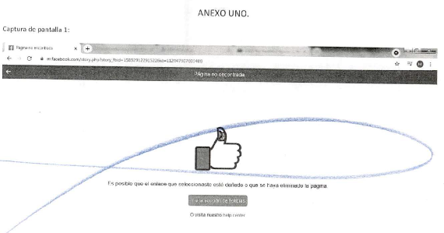
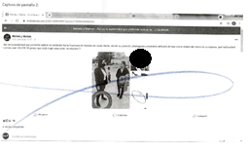

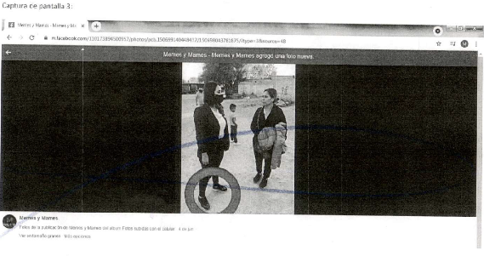
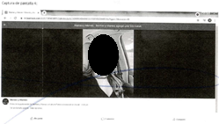

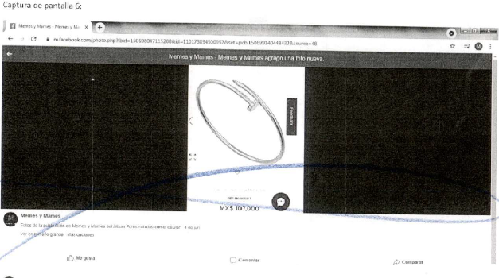
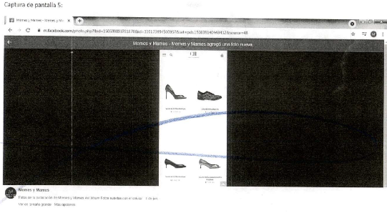

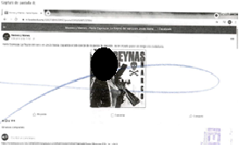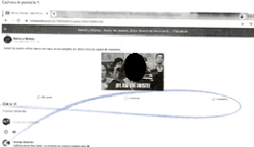
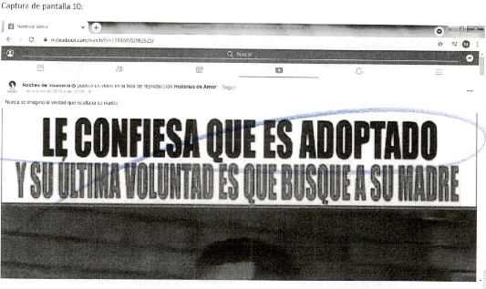
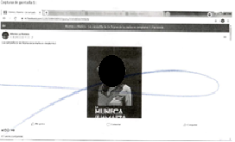

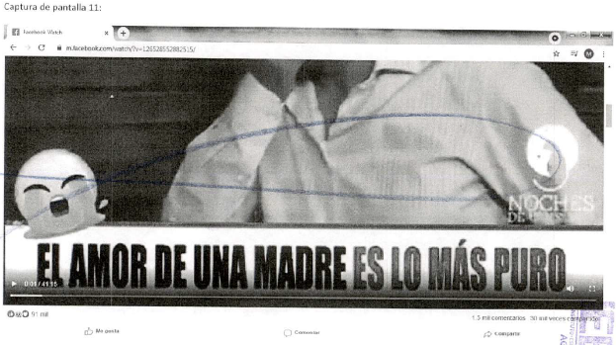
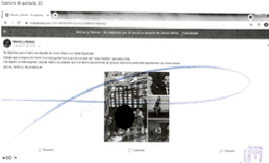

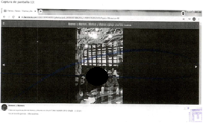

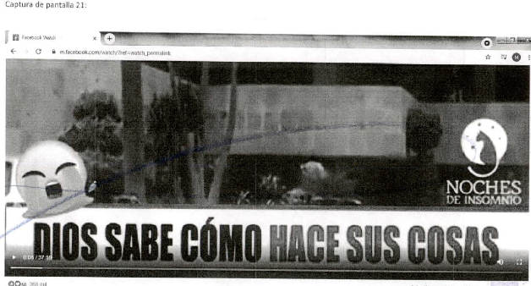
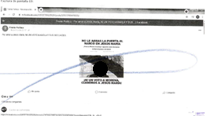
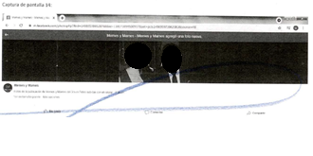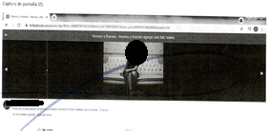
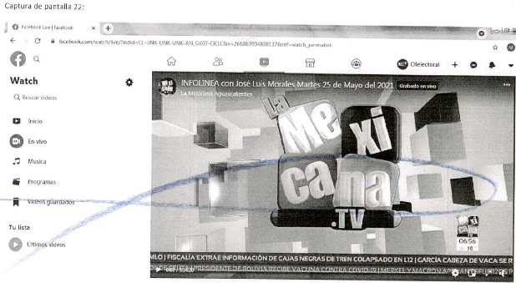
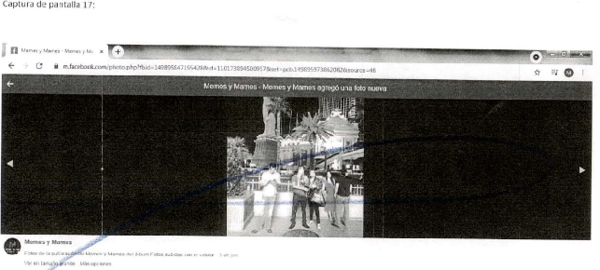
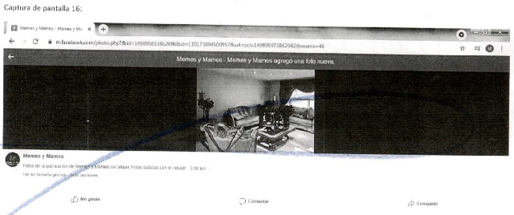
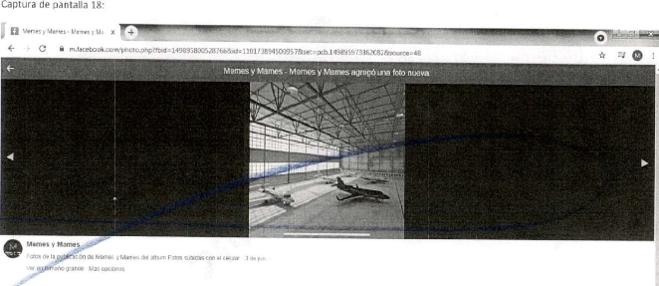
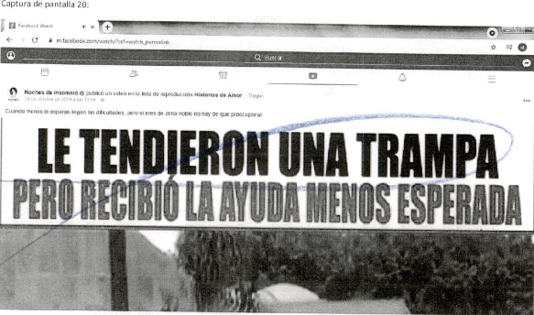
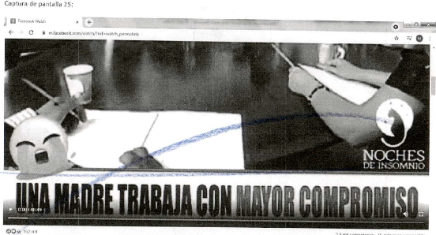

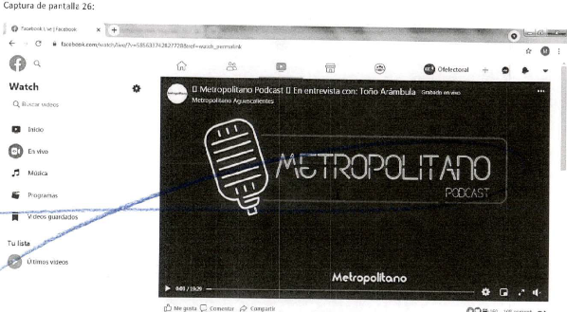
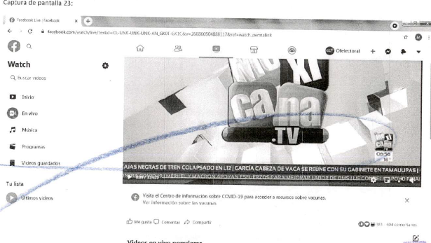

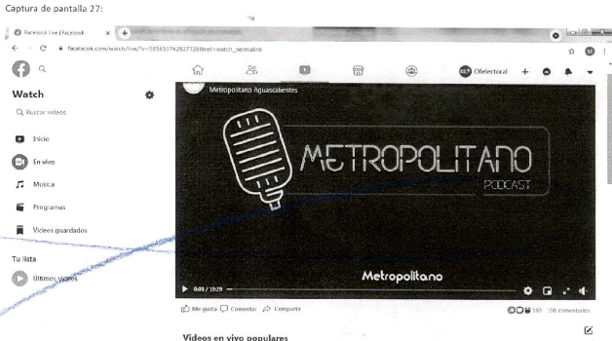
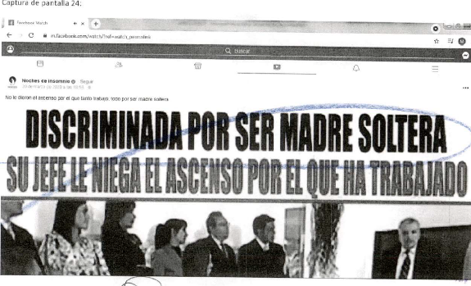

8.1. Calidad de las partes.

Este Tribunal Electoral advierte que la denunciante, tiene la calidad de mujer y ex candidata a la Presidencia Municipal de Jesús María, Aguascalientes

Al describirse el total de las pruebas que obran en el expediente, y al haberse valorado de manera individual y conjunta, de conformidad con lo establecido por el Código Electoral, corresponde identificar los hechos que fueron acreditados.

9. CASO A RESOLVER.

El aspecto a dilucidar en la presente sentencia es determinar lo siguiente: a) si los perfiles de Facebook denunciados son objeto de sanción a partir de su efectiva localización; y, b) si las publicaciones acusadas constituyen VPMG y, de ser el caso, se procederá a analizar el impacto en el proceso electoral en perjuicio de la víctima, así como la responsabilidad y posible sanción a los denunciados.

No pasa desapercibido que, si bien en el escrito inicial de denuncia se señala al C. Antonio Arámbula López como denunciado, posteriormente, el veintinueve de septiembre, el IEE -a petición de la denunciante- escindió los hechos en los que se señalaba al ahora alcalde de Jesús María como presunto infractor, para conocerse mediante otro procedimiento especial sancionador. Por lo tanto, los hechos que se le atribuyen no pueden estudiarse en el cuerpo del presente fallo.

10. ESTUDIO DE FONDO.

10.1. Marco jurídico aplicable.

El artículo 1°, en el quinto párrafo de la Constitución Federal, prohíbe toda discriminación motivada por origen étnico o nacional, el género, la edad, la discapacidad; o cualquier otra que atente contra la dignidad humana y que tenga por objeto menoscabar o anular los derechos y libertades de las personas.

Para lograr la efectividad de tal disposición, se exige a todas las autoridades el promover, respetar, proteger y garantizar los derechos humanos de conformidad con los principios de universalidad, interdependencia, indivisibilidad y progresividad, y el Estado deberá prevenir, investigar, sancionar y reparar las violaciones a los derechos humanos.

El artículo 4, párrafo primero, de la Constitución Federal prevé la igualdad legal entre hombres y mujeres; por su parte, los diversos artículos 34 y 35, disponen que los ciudadanos y ciudadanas tendrán el derecho de votar y ser votados en cargos de elección popular, así como formar parte en asuntos políticos del país.

En ese entendimiento, la Primera Sala de la Suprema Corte, ha reconocido la importancia de la perspectiva de género en el acceso de las mujeres a la justicia, partiendo para ello de la interpretación de la Convención sobre la Eliminación de todas formas de Discriminación contra la Mujer (CEDAW, por sus siglas en inglés), y precisó que las autoridades jurisdiccionales están obligadas a analizar el marco normativo e institucional a fin de detectar la posible utilización de estereotipos sobre las funciones de uno u otro género.

Además, la Segunda Sala ha señalado que los estereotipos de género que producen situaciones de desventaja al juzgar, afectan tanto a mujeres como a hombres; de ahí que la perspectiva de género deba aplicarse en todos los casos que involucren relaciones asimétricas, prejuicios y patrones estereotípicos, independientemente del género de los involucrados, con el fin de detectar y eliminar las barreras y los obstáculos que discriminan a las personas por su pertenencia al grupo de "mujeres" u "hombres" .

En este sentido, la SCJN ha considerado que el reconocimiento de los derechos de la mujer a una vida libre de violencia y discriminación y de acceso a la justicia en condiciones de igualdad, exige que todos los órganos jurisdiccionales del país impartan justicia con perspectiva de género.

Lo anterior con base en la jurisprudencia de rubro: “ACCESO A LA JUSTICIA EN CONDICIONES DE IGUALDAD. ELEMENTOS PARA JUZGAR CON PERSPECTIVA DE GÉNERO”, en la cual se establecieron los pasos que las y los operadores de justicia deben seguir para cumplir con su obligación de juzgar con perspectiva de género, los cuales son:

1. Identificar si existen situaciones de poder que, por cuestiones de género, expliquen un desequilibrio entre las partes de la controversia.
2. Cuestionar los hechos y valorar las pruebas desechando estereotipos o prejuicios de género, a fin de visualizar las situaciones de desventaja provocadas por condiciones de sexo o género.
3. Ordenar las pruebas necesarias para visibilizar situaciones de violencia, vulnerabilidad o discriminación por razones de género, en caso de que el material probatorio no sea suficiente para aclararlas.
4. De detectarse una situación de desventaja por cuestiones de género, cuestionar la neutralidad del derecho aplicable y evaluar el impacto diferenciado de la solución propuesta para buscar una resolución justa e igualitaria de acuerdo al contexto de desigualdad por condiciones de género.
5. Aplicar los estándares de derechos humanos de todas las personas involucradas, especialmente los niños y niñas.
6. Evitar el uso del lenguaje basado en estereotipos o prejuicios, el cual deberá remplazarse por un lenguaje incluyente.

En sincronía, con lo anterior, la CEDAW, en su exposición de motivos, señala que la máxima participación de la mujer, en igualdad de condiciones con el hombre, en todos los campos, es indispensable para el desarrollo pleno y completo de un país.

Asimismo, en su artículo primero precisa que la expresión “discriminación contra la mujer” denotará toda distinción, exclusión a restricción basada en el sexo que tenga por objeto o por resultado menoscabar o anular el reconocimiento, goce o ejercicio por la mujer, independientemente de su estado civil, sobre la base de la igualdad del hombre y la mujer, de los derechos humanos y las libertades fundamentales en las esferas política, económica, social, cultural y civil o en cualquier otra esfera.

A la vez, el artículo 7 del mismo ordenamiento, refiere que los Estados Partes, tomarán todas las medidas apropiadas para eliminar la discriminación contra la mujer en la vida política y pública del país y, en particular, garantizarán a las mujeres, en igualdad de condiciones con los hombres, y en el derecho: a) Votar en todas las elecciones y referéndums públicos y ser elegibles para todos los organismos cuyos miembros sean objeto de elecciones públicas; b) Participar en la formulación de las políticas gubernamentales y en la ejecución de éstas, y ocupar cargos públicos y ejercer todas las funciones públicas en todos los planos gubernamentales; c) Participar en organizaciones y en asociaciones no gubernamentales que se ocupen de la vida pública y política del país.

Ahora bien, la Convención de Belém do Pará, parte del reconocimiento de que la violencia contra las mujeres es una manifestación de las relaciones de poder históricamente desiguales entre mujeres y hombres, que constituye una violación a los derechos humanos y, por tanto, una ofensa a la dignidad humana.

En ese sentido, el artículo 1° indica que debe entenderse como violencia cualquier acción o conducta, basada en su género, que cause muerte, daño o sufrimiento físico, sexual o psicológico a la mujer, tanto en el ámbito público como en el privado.

Además, en su artículo 4 refiere que toda mujer tiene derecho al reconocimiento, goce, ejercicio y protección de todos los derechos humanos y a las libertades consagradas por los instrumentos regionales e internacionales sobre derechos humanos, y en su inciso j), señala el derecho a tener igualdad de acceso a las funciones públicas de su país y a participar en los asuntos públicos incluyendo la toma de decisiones.

En mismo orden de ideas, la Ley Modelo Interamericana para Prevenir, Sancionar y Erradicar la Violencia contra las Mujeres en la Vida Política , adopta el concepto amplio de vida pública y política, lo cual significa que la protección se extienda a todas las mujeres que participan en los espacios de la vida pública y a todas las instituciones del Estado, particularmente a los cargos de gobierno, desde el plano internacional al plano local; para asegurar condiciones igualitarias, libres de discriminación y violencia, en el ejercicio de los derechos políticos.

En la misma Ley, se establece que algunas manifestaciones o actos de esta violencia política contra la mujer son:

• Expresiones que las ofendan en el ejercicio de sus funciones políticas, con base en estereotipos de género, con el objetivo o el resultado de dañar su imagen pública y/o limitar o anular sus derechos políticos.

• Actos u omisiones que dañen en cualquier forma su campaña electoral y le impidan desarrollar la competencia electoral en condiciones de igualdad.

• Divulgar imágenes, mensajes o revelar información de las mujeres en ejercicio de sus derechos políticos, por cualquier medio físico o virtual, en cualquier propaganda (no necesariamente político-electoral), basadas en estereotipos de género que transmitan y/o reproduzcan relaciones de dominación, desigualdad y discriminación contra ellas, con el objetivo de perjudicar su imagen pública y/o limitar sus derechos políticos.”

Entre otros, se reconocen los siguientes tipos de violencia (a través de la cual se ejerce la violencia política contra las mujeres):

•Violencia psicológica: Cualquier acto u omisión que dañe la estabilidad psicológica, tales como insultos, humillaciones, evaluación, marginación, indiferencia, comparaciones destructivas, rechazo, control de la autonomía y libertad, amenazas, que conllevan a la víctima a la depresión, al aislamiento, a la devaluación de su autoestima e incluso al suicidio.
•Violencia sexual: Cualquier acto que humilla o daña el cuerpo y/o la sexualidad de la víctima y que por tanto atenta contra su libertad, dignidad e integridad física. Es una expresión de abuso de poder que implica la supremacía masculina sobre la mujer, al denigrarla y concebirla como objeto.

•Violencia simbólica contra las mujeres en política: Se caracteriza por ser una violencia invisible, implícita, que busca deslegitimar a las mujeres a través de los estereotipos de género que les niegan habilidades para la política.

En concordancia con la Ley Modelo, el Protocolo para la Atención de la Violencia Política Contra las Mujeres, sirve como guía en nuestra labor jurisdiccional, y tomando en cuenta que la política es un espacio de confrontación, debate, y disenso, porque en ésta se presentan diferentes expresiones ideológicas, resulta que tanto hombres como mujeres se enfrentan a situaciones de conflicto y competencia fuerte, desinhibida y combativa, y por lo tanto, es una característica constante el que se estereotipe a la mujer.

Los estereotipos de género son ideas preconcebidas y generalizadas sobre lo que son y deben hacer los hombres y las mujeres, en razón de sus diferentes funciones físicas, biológicas, sexuales y sociales, que tienen como base una sociedad que otorga la creencia que el género/ sexo masculino tiene mayor jerarquía que el femenino, con lo cual se crea una relación de poder históricamente desigual.

Estos por sí mismos son nocivos, máxime cuando niegan un derecho, imponen una carga, limitan la autonomía de las mujeres, así como la toma de decisiones acerca de sus proyectos de vida.

El protocolo también nos recuerda que la violencia política contra las mujeres, muchas veces, se encuentra normalizada y, por tanto, invisibilizada y aceptada. Puede consistir en prácticas tan comunes que ni siquiera se cuestionan.

Por otra parte, la Declaración sobre la Violencia y el Acoso Político contra las Mujeres, parte de los Mecanismos de Seguimiento de la Convención de Belém do Pará, establece que la utilización de la violencia simbólica como instrumento de discusión política afecta gravemente al ejercicio de los derechos políticos de las mujeres; además, que la violencia y el acoso político contra las mujeres revisten particular gravedad cuando son perpetrados por autoridades públicas.

En concordancia con lo anterior, el TEPJF, emitió el Protocolo para Atender la Violencia Política Contra las Mujeres en el que determinó que la violencia política por razón de género comprende todas aquellas acciones u omisiones de personas, servidoras o servidores públicos que se dirigen a una mujer por ser mujer (en razón de género), tienen un impacto diferenciado en ellas o les afectan desproporcionadamente, con el objeto o resultado de menoscabar o anular sus derechos político-electorales, incluyendo el ejercicio del cargo. Puede incluir, entre otras, violencia física, psicológica, simbólica, sexual, patrimonial, económica o feminicida.

Lo anterior tiene sustento en la jurisprudencia 48/2016 de rubro: VIOLENCIA POLÍTICA POR RAZONES DE GÉNERO. LAS AUTORIDADES ELECTORALES ESTÁN OBLIGADAS A EVITAR LA AFECTACIÓN DE DERECHOS POLÍTICOS ELECTORALES.

Además, la Sala Superior en la jurisprudencia 21/2018, de rubro: VIOLENCIA POLÍTICA DE GÉNERO. ELEMENTOS QUE LA ACTUALIZAN EN EL DEBATE POLÍTICO, estableció que, para acreditar la existencia de violencia política de género dentro de un debate político, se debía de analizar si las expresiones reúnen los siguientes elementos:

• Sucede en el marco del ejercicio de derechos político-electorales o bien en el ejercicio de un cargo público.
• Es perpetrado por el Estado o sus agentes, por superiores jerárquicos, colegas de trabajo, partidos políticos o representantes de los mismos; medios de comunicación y sus integrantes, un particular y/o un grupo de personas.
• Es simbólico, verbal, patrimonial, económico, físico, sexual y/o psicológico.
• Tiene por objeto o resultado menoscabar o anular el reconocimiento, goce y/o ejercicio de los derechos político-electorales de las mujeres, y;
• Si se basa en elementos de género, es decir:

- Se dirige a una mujer por ser mujer,
- Tiene un impacto diferenciado en las mujeres;
- Afecta desproporcionadamente a las mujeres.

Es oportuno externar que el pasado trece de abril del dos mil veinte se publicó en el Diario Oficial de la Federación el Decreto por el que se reforman y adicionan diversas disposiciones de la Ley General de Acceso de las Mujeres a una Vida Libre de Violencia, de la Ley General de Instituciones y Procedimientos Electorales, de la Ley General del Sistema de Medios de Impugnación en Materia Electoral, de la Ley General de Partidos Políticos, de la Ley General en Materia de Delitos Electorales, de la Ley Orgánica de la Fiscalía General de la República, de la Ley Orgánica del Poder Judicial de la Federación y de la Ley General de Responsabilidades Administrativas, en materia de violencia política contra las mujeres en razón de género, marco legal que configura un nuevo diseño institucional para la protección de los derechos fundamentales de las mujeres y la sanción de este tipo de irregularidades.
Por su parte el Código Electoral Local, fue reformado el pasado 29 de junio de dos mil veinte en materia de VPMG.

Las disposiciones reformadas, en el ámbito de su aplicación esencialmente tienen el siguiente contenido:

• Sustantiva: al prever las conductas que se considerarán como de violencia política en razón de género y, un conjunto de derechos político-electorales a favor de las mujeres. Además, se tipifica el delito de violencia política contra las mujeres en razón de género.

• Adjetivas: se establece un régimen de distribución de competencias, los procedimientos y mecanismos de protección de los derechos fundamentales de las mujeres; así como un régimen sancionatorio.

En esencia, se definió la VPMG, como toda acción u omisión, incluida la tolerancia, basada en elementos de género y ejercida dentro de la esfera pública o privada, que tenga por objeto o resultado limitar, anular o menoscabar el ejercicio efectivo de los derechos políticos y electorales de una o varias mujeres, el acceso al pleno ejercicio de las atribuciones inherentes a su cargo, labor o actividad, el libre desarrollo de la función pública, la toma de decisiones, la libertad de organización, así como el acceso y ejercicio a las prerrogativas, tratándose de precandidaturas, candidaturas, funciones o cargos públicos del mismo tipo.

De la reforma se destaca que, en la resolución de los procedimientos sancionadores, por violencia política en contra de las mujeres por razón de género, la autoridad resolutora deberá considerar ordenar las medidas de reparación integral que correspondan considerando al menos las siguientes:

• Indemnización de la víctima;
• Restitución inmediata en el cargo al que fue obligada a renunciar por motivos de violencia;
• Disculpa pública, y
• Medidas de no repetición.

En atención con este nuevo marco jurídico, la violencia política en razón de género se sancionará, de acuerdo a los procedimientos previstos en la legislación electoral, penal y de responsabilidades administrativas; los cuales son autónomos.

En consecuencia, conforme a lo anterior, se reconoce que las mujeres tienen derecho a vivir libres de violencia, lo que incluye el derecho a no ser discriminada, a ser valorada y educada libre de patrones estereotipados de comportamiento y prácticas sociales y culturales basadas en conceptos de inferioridad o subordinación, así como a ejercer libre y plenamente sus derechos civiles, políticos, económicos, sociales y culturales.

10.2. Caso particular.

Publicaciones en diversos perfiles de la red social Facebook.

De las constancias que integran el sumario de mérito, se advierte que la actora acusa diversas publicaciones difundidas por perfiles de la red social Facebook, las cuales, a su ver violentan el principio de equidad y legitimidad en la contienda y vulneran sus derechos políticos en razón de género; ya que aduce que se pretende menospreciar su candidatura y su persona, además de denigrarla y evitar que contienda para ocupar un cargo público.

Como se anticipó, el presente procedimiento consiste en determinar si con las publicaciones denunciadas, actualizan la comisión de violencia política en razón de género, o si éstas, consisten en expresiones contrarias a la moral que injurien o que inciten a la referida violencia.

Sin embargo, primeramente, se debe ejecutar un análisis relativo a si se tiene plena certeza de quién es el responsable de tales publicaciones, ya sea administrador de las páginas que difundieron el contenido en cuestión y/o quien pago por la difusión de lo contenido en ellas; además de determinar si es posible la localización efectiva de las referidas partes denunciadas; es decir, si derivado de los nombres obtenidos, se puede emplazar y/o considerar su probable responsabilidad.

Ahora bien, cabe señalar que de acuerdo a las actuaciones ejecutadas por la autoridad instructora, se identificaron diversos nombres, mismos que pudieran vincularse con la creación y manejo de los perfiles de Facebook que publicaron las imágenes denunciadas; siendo los que a continuación se precisan:

- Michelle Olmos Álvarez
- Josafat Gutiérrez.
- Emiliano Bárcenas.
- Anuar Ramos.
- Ximena García.
- Josafat Gutiérrez.
- Pepe Navitas.
- José Juliá Ramírez.
- Poncho Arellano.

De los transcritos, se ubicó que José Julia Ramírez era coincidente con el de una persona que labora en el Municipio de Aguascalientes; por lo que, -posterior a las diligencias de la autoridad instructora- al emplazarlo a procedimiento, este realizó diversas manifestaciones mediante alegatos.

Por otro lado, se obtuvo información mediante la cual se advirtió que existe una persona de nombre “Michelle Álvarez Olmos”, misma que radica en el estado de Puebla, por lo que se efectuaron las respectivas diligencias de notificación para llamarla al presente procedimiento; sin embargo, el Instituto Estatal Electoral de aquella entidad razonó la imposibilidad de notificarla derivado de que no fue localizada.

Por último, de los demás nombres no fue posible su debida localización, en virtud de que, solo se tenía como referencia un apellido de estos, por lo que no se contaba con plena certeza de quien pudieran resultar.

Además, pese a que el Municipio de Aguascalientes informó que existe una persona de nombre Jesús Josafat Gutiérrez Sánchez en su nómina, lo cierto es que considerar que se trata de “Josafat Gutiérrez” (posible administrador de la página “Politiqueada Ags”) sería una mera suposición por parte de esta autoridad, ya que no se cuentan con los elementos suficientes para poder vincular que se trata de la misma persona derivado de la homonimia de los nombres.

Consecuentemente, es importante establecer que tras el estudio de los hechos denunciados en relación con los nombres de los probables responsables, este Tribunal Electoral estima que -a excepción de José Julia Ramírez-, no se cuenta con la certidumbre efectiva respecto a la posesión y administración de las redes sociales en las que se difundió el contenido denunciado.

Es decir, con los elementos que integran el sumario de mérito no es posible atribuir los referidos perfiles a alguna persona física y/o moral en virtud de que no se desprenden los elementos probatorios suficientes para imputarle la responsabilidad de la cuenta a los nombres previamente señalados, por lo que las publicaciones no pueden ser objeto de sanción en el presente fallo.

Al respecto, este órgano jurisdiccional no puede pasar por alto que el referido José Julia Ramírez figuró dentro de los nombres obtenidos en la investigación, y por tanto al llamarlo al procedimiento, este presentó un escrito mediante el cual efectuó diversas manifestaciones, pero en ningún momento expresó la negativa de haber efectuado las publicaciones y/o la negativa de tener la posesión y administración de la red social que se le atribuye.

Por tanto, al no desvincularse ni existir una denegación de la red social “Frente Político” ni desconocer de manera expresa los hechos imputados, este Tribunal Electoral del Estado de Aguascalientes estima que notoriamente debe operar la reversión de la carga de la prueba al obviar que el denunciado se encuentra en una mejor posición para probar en contra de los hechos.

Robustece a lo anterior, que la Sala Superior en el precedente SUP-REC-91/2020 estableció que, en los casos de violencia política de género, la prueba que aporta la posible víctima goza de presunción de veracidad sobre lo que acontece en los hechos narrados, y que así, opera la figura de la reversión de la carga de la prueba, por tanto, le corresponde la persona demandada desvirtuar de manera fehaciente la inexistencia de los hechos en los que se base la infracción. Para así, evitar traslade a las posibles víctimas la responsabilidad de aportar lo necesario para probar los hechos

Entonces, si bien se desprende -del escrito de contestación- que el denunciado manifiesta que no se le menciona directamente en la denuncia objeto del presente asunto, lo cierto es que esto deriva de que se acusa a perfiles de la citada red social, de los cuales -en posteriores diligencias para mejor proveer- uno lo apuntaba como administrador y/o poseedor del mismo.

En este contexto, y tras un análisis exhaustivo del escrito de contestación de la denuncia del C. José Julia Ramírez, -como ya fue precisado- este Tribunal Electoral considera que la defensa del denunciado no negó la difusión de las publicaciones que se le imputaban, ni se desvinculó de las mismas, por lo que las relativas a la página de Facebook “Frente Político” deben tenérsele por atribuidas.

Similar criterio sostuvo la Sala Regional Monterrey en el SM-JDC-942/2021 mediante el cual se precisó que, al no existir negativa por parte de la comisión de los hechos, debe imputársele directamente atendiendo la reversión de la carga de la prueba.

Ahora bien, una vez que se tienen por acreditados los hechos narrados, en virtud de que no hubo negativa expresa de su comisión por parte del denunciado, se procede a calificar si tales publicaciones realizadas, encuadran dentro de alguna conducta de infracción de VPMG.

En esta tesitura, se debe considerar que los preceptos que homogéneamente contemplan como VPMG, encuadran en el siguiente tipo punitivo: “Cualquiera otra acción que lesione o dañe la dignidad, integridad o libertad de las mujeres en el ejercicio de sus derechos políticos y electorales.”

Así, este Tribunal considera que si bien, la autoridad investigadora, puede establecer las probables infracciones en que puede incurrir el denunciado en un procedimiento perteneciente a la naturaleza del ius punendi; lo cierto es que, es el Tribunal resolutor al que corresponde examinar los hechos imputados, y encuadrar la conducta que se adecua a la infracción.

Ello en tanto que, ha sido doctrina de la Suprema Corte de Justicia de la Nación, la circunstancia de que la clasificación o reclasificación del delito y/o ilícito, debe emprenderse por el Juez, pues le corresponde la tutela jurisdiccional de la clasificación del ilícito y la sanción.

En cuanto a la clasificación de la infracción, en relación con la siguiente publicación:

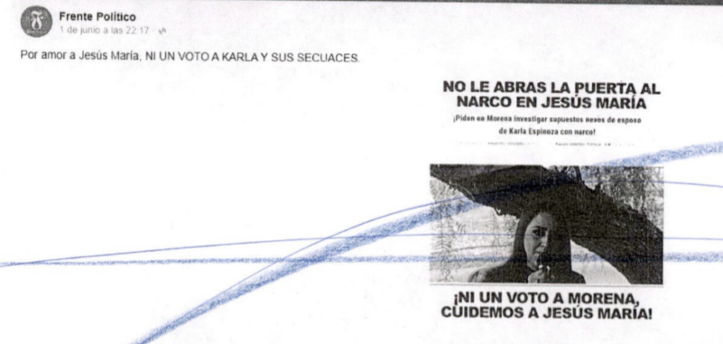

Este Tribunal, considera que esta configura la infracción en materia electoral, contenida en los artículos 442 Bis inciso f), de la Ley General de Instituciones y Procedimientos Electorales, y 20 Ter fracción XXII, de la Ley General de Acceso a las Mujeres a una vida sin violencia.

Fundamentos que establecen como causa de infracción:

• Cualquiera otra acción que lesione o dañe la dignidad, integridad o libertad de las mujeres en el ejercicio de sus derechos políticos y electorales.

Así, tal causal de infracción, debe ser examinada acorde al modelo de intelección diseñado por la Sala Superior del Tribunal Electoral del Poder Judicial de la Federación, en la tesis de Jurisprudencia 21/2018, que reza:
VIOLENCIA POLÍTICA DE GÉNERO. ELEMENTOS QUE LA ACTUALIZAN EN EL DEBATE POLÍTICO.- De una interpretación sistemática y funcional de los artículos 1°, 6°, y 41, Base I, Apartado C, de la Constitución Política de los Estados Unidos Mexicanos; y del Protocolo para Atender la Violencia Política contra las Mujeres, se advierte que para acreditar la existencia de violencia política de género dentro de un debate político, quien juzga debe analizar si en el acto u omisión concurren los siguientes elementos: 1. Sucede en el marco del ejercicio de derechos político-electorales o bien en el ejercicio de un cargo público; 2. Es perpetrado por el Estado o sus agentes, por superiores jerárquicos, colegas de trabajo, partidos políticos o representantes de los mismos; medios de comunicación y sus integrantes, un particular y/o un grupo de personas; 3. Es simbólico, verbal, patrimonial, económico, físico, sexual y/o psicológico; 4. Tiene por objeto o resultado menoscabar o anular el reconocimiento, goce y/o ejercicio de los derechos político electorales de las mujeres, y 5. Se basa en elementos de género, es decir: i. se dirige a una mujer por ser mujer, ii. tiene un impacto diferenciado en las mujeres; iii. afecta desproporcionadamente a las mujeres. En ese sentido, las expresiones que se den en el contexto de un debate político en el marco de un proceso electoral, que reúnan todos los elementos anteriores, constituyen violencia política contra las mujeres por razones de género.

En tal sentido, se procede al análisis del cumplimiento o no de los elementos que cita la jurisprudencia anterior, de la siguiente manera:

Elemento a acreditar. | Acreditación. | Motivación.
Sucede en el marco del ejercicio de derechos político-electorales o bien en el ejercicio de un cargo público. |  | Se configura en los hechos denunciados, toda vez que, dentro de esa temporalidad, la denunciante fue candidata a Presidenta Municipal de Jesús María, Aguascalientes.  En mérito de lo anterior, este Tribunal considera que efectivamente la publicación propiciada por el acusado en contra de ELIMINADO: DATO PERSONAL CONFIDENCIAL, fue efectuada en un marco de ejercicio de derechos político-electorales y de ejercicio político, dado que, los hechos denunciados se realizaron en un marco de imputaciones de la denunciada como figura política y no en marco de debate civil.
Es perpetrado por el Estado o sus agentes, por superiores jerárquicos, colegas de trabajo, partidos políticos o representantes de los mismos; medios de comunicación y sus integrantes, un particular y/o un grupo de personas. |  | El denunciado, es un particular con la posesión de un perfil de la red social facebook, por lo que, en su generalidad, resulta ser sujeto susceptible de infracción en términos de la normativa electoral.
Es simbólico, verbal, patrimonial, económico, físico, sexual y/o psicológico |  | La publicación en contra de la víctima, por su propia naturaleza es simbólica y psicológica, dado que, en el contenido de la publicación acreditada, al referirse a la víctima, la encasillan como esposa de alguien que tiene nexos con la delincuencia organizada, y que al votar por ella es dar apoyo directamente al narco.  Del mismo modo, se estima que resulta ser una publicación tendente a negar e invisibilizar la capacidad y honorabilidad para desempeñar una candidatura.  Por lo tanto, resulta ser violencia simbólica y psicológica, en tanto que, el denunciado utilizó un mensaje degradante, sexista y excluyente que denosta y se dirige hacia la denunciante, pues se expone un posicionamiento tendente a discriminarla por el hecho de ser mujer, al ponderar el hecho de que se enfatiza que es “esposa de” generando un vínculo con el resto del mensaje en el que insinúan que su candidatura será impuesta, lo que se puede traducir como un foco de atención para este Tribunal.
Tiene por objeto o resultado menoscabar o anular el reconocimiento, goce y/o ejercicio de los derechos político-electorales de las mujeres |  | Se tiene por acreditado en el presente procedimiento; ello en tanto que, la publicación precisada tiene el objeto de menospreciar las cualidades políticas de la denunciante, pues en el contexto en que se concluye que propósito es denostar sus derechos político-electorales.  Por lo que este Tribunal estima que sí se dio dentro de un contexto de anular el reconocimiento de capacidad de la víctima en el desempeño de su candidatura.
Se basa en elementos de género, es decir: i. se dirige a una mujer por ser mujer, ii. tiene un impacto diferenciado en las mujeres; iii. afecta desproporcionadamente a las mujeres. |  | Las frases denostativas que se profirieron van encaminadas a anular el reconocimiento de los derechos político electorales del género femenino de la denunciante frente a su otrora candidatura por su condición de mujer.  Por tanto, la publicación va dirigida a violentar a la denunciante, y tiene un impacto diferenciado sobre las mujeres, por atribuir a la víctima condiciones subversivas al sugerir una supuesta relación de matrimonio con un narcotraficante o con una persona a la que vinculan con el narcotráfico, lo cual encuadra en la lógica de que la influencia de su esposo sería elemento también determinante para conseguir la candidatura como producto de la actividad que señalan lo que derivaría en una imposición y no como resultado de un método democrático.  Además, de que al relacionarla civilmente con alguien que sugieren que tiene este tipo de vínculos con la delincuencia, evidentemente constituye un elemento que puede considerarse, en todo caso, sobre cuestiones que pertenecen al ámbito de la vida privada de la víctima, y que el único sentido que pudiera tener una manifestación así, es el de provocar o incitar a un menosprecio que, además, la expone al escarnio público.  Lo precisado, impacta de manera diferenciada a la mujer, mediante la utilización de estereotipos dirigidos a ella, en razón de su género.  También se considera que afecta desproporcionadamente a las mujeres, en tanto que, el contenido de la publicación permea el ambiente machista en el debate público en el Estado.  De igual forma, tiene un impacto diferenciado en las mujeres, dado que utiliza un lenguaje violento al menoscabar su calidad personal.  Por ello se arriba a la conclusión de que, al haberse imputado el contenido de la publicación, si provocó un impacto diferenciado en la victima en su identidad femenina.

En conclusión, la publicación acreditada contiene elementos claros que constituyen estereotipos de género, actualizando VPMG, porque reproduce una visión generalizada: la denunciante pierde su individualidad y se le relega a un papel secundario y dependiente de su cónyuge y de la supuesta actividad que desempeña, negando su individualidad y aspiraciones políticas propias al reiterar patrones socioculturales que la colocan en un plano desigual.

Además, de que al relacionarla civilmente con alguien que sugieren que tiene este tipo de vínculos con la delincuencia, evidentemente constituye un elemento que puede considerarse, en todo caso, sobre cuestiones que pertenecen al ámbito de la vida privada de la víctima, y que el único sentido que pudiera tener una manifestación así, es el de provocar o incitar a un menosprecio que, además, la expone al escarnio público.

En este orden de ideas, se concluye que:

- Se vio afectada la integridad como mujer de la víctima, teniendo un impacto diferenciado por su condición de mujer, mediante el uso de estereotipos.
- Se cuestionan la capacidad y honorabilidad de la víctima, sugiriendo que compite en una contienda electoral con apoyo de la delincuencia organizada.

De tal forma que, de ninguna manera pueden tolerarse manifestaciones que tiendan a configurar VPMG, y que con dicho lenguaje se pretenda discriminarlas. Bajo este parámetro, se debe rechazar todo aquel lenguaje con estereotipos de género o sexista, que tenga por finalidad menoscabar el derecho de las mujeres por el solo hecho de serlo.

En consecuencia, se acredita la existencia de violencia política en razón de género, atribuida al C. José Julia Ramírez.

11. INDIVIDUALIZACIÓN DE LA SANCIÓN.

11.1. Análisis de la conducta del infractor.
Acreditada la existencia de la infracción consistente en VPMG por la publicación denunciada, se debe ahora determinar la calificación de la falta y la sanción que le corresponde, en términos del artículo 251 del Código Electoral.

I. Las circunstancias de modo, tiempo y lugar en que se concretó la conducta.
Modo. Los actos constitutivos de VPMG, fueron emitidos dentro del marco de los derechos político electorales de la víctima mediante la difusión de una imagen en una red social.

Tiempo. Se dio dentro de una etapa que conlleva el Proceso Electoral 2020-2021, tal y como se aprecia en el escrito inicial de denuncia en relación con el acta notarial adjunta en el expediente de mérito y la respectiva oficialía electoral.

Además, el hecho denunciado, produce consecuencias en tanto sus efectos no cesen, entonces, ante la subsistencia del hecho controvertido el plazo legal no podría estimarse agotado, en términos de la Jurisprudencia 6/2007, de rubro: PLAZOS LEGALES. CÓMPUTO PARA EL EJERCICIO DE UN DERECHO O LA LIBERACIÓN DE UNA OBLIGACIÓN, CUANDO SE TRATA DE ACTOS DE TRACTO SUCESIVO.

Lugar. La publicación se efectuó en el plano virtual, mediante una publicación en Facebook.

II. Condiciones externas y Medios de Ejecución
El denunciado, ejerció violencia política en razón de género en contra de la denunciante al difundir una imagen que estereotipa, generando violencia simbólica y psicológica en contra de la denunciante, por lo que la conducta encuadra en violencia política en razón de género.

III. Bien jurídico tutelado.
Se afectó el derecho político a ser votada de ELIMINADO: DATO PERSONAL CONFIDENCIAL en cuanto a la posibilidad de acceder a una vida política libre de violencia por razón de género, en su calidad de otrora candidata a la alcaldía de Jesús María, Aguascalientes.

IV. Reincidencia.
No existen antecedente alguno en el Catálogo de Sujetos Sancionados que evidencie que el C. José Julia Ramírez, haya sido sancionado en este Tribunal por la misma conducta, por lo que no se acredita la reincidencia.

V. Beneficio económico o lucro.
No existen elementos de los que se desprenda beneficio económico alguno con motivo de la publicación del mensaje constitutivo de violencia política en razón de género.

IV. Sobre la calificación.
De conformidad con el artículo 241 fracción IV, en relación con el diverso 246, fracción IV, del Código Electoral, son infracciones la realización de actos que constituyan VPMG, y en concordancia con el artículo 250 A, incisos f), g), k) y n), del mismo ordenamiento, se establece que serán conductas sancionables el ejercer violencia física, sexual, simbólica, psicológica, económica o patrimonial contra una mujer en ejercicio de sus derechos político-electorales; y cualquiera otra acción que lesione o dañe la dignidad, integridad o libertad de las mujeres en el ejercicio de sus derechos político-electorales, entre otros.

Aunado a lo anterior, la Ley Modelo Interamericana, en cuanto a la conducta desplegada por los denunciados, encuadra dentro de la conducta prevista en el artículo 6, inciso o), que a la literalidad señala lo siguiente:

“Artículo 6. Manifestaciones de la violencia contra las mujeres en le vida política.
[…]
o) Divulguen imágenes, mensajes o revelen información de las mujeres en ejercicio de sus derechos políticos, por cualquier medio físico o virtual, en la propaganda político-electoral o en cualquier otra que, basadas en estereotipos de género transmitan y/o reproduzcan relaciones de dominación, desigualdad, discriminación contra las mujeres, con el objetivo de menoscabar su imagen pública y/o limitar sus derechos políticos”.

Al respecto, de conformidad con lo previsto por el artículo 41, de la propia Ley Modelo la citada infracción es considerada como grave ordinaria.

11.2 Capacidad económica.

José Julia Ramírez, merece una multa en términos del artículo 246, fracción IV, en relación con el párrafo segundo numeral III del Código Electoral.

Aun cuando en el expediente no existen documentos para determinar su capacidad económica, esta autoridad no se encuentra imposibilitada para imponerle una sanción; por otra parte, no puede pasar a desapercibido, que tras una consulta en el portal oficial de internet del Municipio, efectuada por esta instancia jurisdiccional, se advierte que dicho denunciado forma parte de la nómina del Municipio de Aguascalientes, como jefe del departamento de Comunicación Digital.

Cabe precisar que, la Sala Superior ha estimado que la cuantía o calidad de la multa no depende solo de la capacidad económica del sancionado, sino de un ejercicio de racionalidad por parte de la autoridad jurisdiccional y de la valoración conjunta de todos los elementos objetivos y subjetivos de la infracción.

Esto adquiere relevancia, ya que la actitud omisiva de la persona infractora puede erigirse en una imposibilidad para imponer la sanción que corresponda conforme a las consideraciones subjetivas y objetivas del caso. Sin embargo, el hecho de que esta autoridad jurisdiccional no cuente con la totalidad de las constancias que permitan verificar amplia y completamente la capacidad económica de la persona infractora no impide que se imponga la sanción que corresponde.

12. SANCIÓN A IMPONER.

Para determinar la sanción que corresponde resulta aplicable la jurisprudencia 157/2005 emitida por la Primera Sala de la Suprema Corte de Justicia de la Nación, de rubro: “INDIVIDUALIZACIÓN DE LA PENA. DEBE SER CONGRUENTE CON EL GRADO DE CULPABILIDAD ATRIBUIDO AL INCULPADO, PUDIENDO EL JUZGADOR ACREDITAR DICHO EXTREMO A TRAVÉS DE CUALQUIER MÉTODO QUE RESULTE IDÓNEO PARA ELLO”.

Además, se deben tomar en consideración los elementos objetivos y subjetivos de la infracción, especialmente el grado de afectación a los bienes jurídicos tutelados y las circunstancias particulares de la difusión del mensaje, así como con la finalidad de disuadir la posible comisión de faltas similares en el futuro.

Robustece la tesis XXVIII/2003 de la Sala Superior de rubro “SANCIÓN. CON LA DEMOSTRACIÓN DE LA FALTA PROCEDE LA MÍNIMA QUE CORRESPONDA Y PUEDE AUMENTAR SEGÚN LAS CIRCUNSTANCIAS CONCURRENTES”, se desprende que, por lo general, el procedimiento para imponer una sanción parte de aplicar su tope mínimo para posteriormente irlo incrementando conforme a las circunstancias particulares.

En ese sentido, de acuerdo con los precedentes SUP-REP-647/2018 y su acumulado, así como SUP-REP-5/2019, para determinar la individualización de la sanción también se deberá: i) modular la sanción en proporción directa con la cantidad de inconsistencias acreditadas y ii) atender al grado de afectación de los bienes jurídicos tutelados.

Con base en lo anterior, de conformidad con el artículo 246, fracción IV, en relación con el párrafo segundo numeral III, del Código Electoral, se estima que lo procedente es imponer a José Julia Ramírez una multa simbólica de 50 Unidades de Medida y Actualización vigente al momento de la comisión de la conducta lo cual es equivalente a la cantidad de $4,481.00 (cuatro mil cuatrocientos ochenta y un pesos 00/100 M.N.)

En atención a lo previsto en el artículo 251, párrafo tercero del Código Electoral, las multas impuestas por el Tribunal que hayan quedado firmes deberán ser pagadas en la Dirección Administrativa del Instituto Estatal Electoral.

En este sentido, se otorga un plazo de cuatro días naturales, contados a partir del día siguiente a que cause ejecutoria la presente sentencia, para que la persona sancionada realice el pago correspondiente ante la autoridad mencionada. De lo contrario, conforme a las reglas atinentes al incumplimiento, el IEE tiene la facultad de dar vista a las autoridades hacendarias a efecto de que procedan al cobro conforme a la legislación aplicable.

12.1. MEDIDAS DE REPARACIÓN INTEGRAL.

De conformidad con las razones contenidas en la jurisprudencia emitida por la Sala Superior del Tribunal Electoral, existe la obligación de las autoridades jurisdiccionales electorales, ante casos de violencia política por razones de género, de delinear las acciones para no dejar impunes los hechos y reparar el daño a las víctimas.

Con base en lo anterior, y teniendo presente que en el caso sí quedó acreditada la existencia de violencia política en razón de género, es que con fundamento en el artículo 1 de la Constitución Política de los Estados Unidos Mexicanos y 124, fracciones I y II, de la Ley General de Acceso de las Mujeres a una Vida Libre de Violencia, lo procedente es reparar el derecho humano que se vulneró a la denunciante, mediante una reparación integral.

En este sentido, en los informes anuales de dos mil diez y dos mil once, la Corte Interamericana de Derechos Humanos incluyó definiciones de las medidas a las cuales se refiere el artículo 63 de la Convención Americana sobre Derechos Humanos. Sobre este particular, señaló que las medidas de satisfacción se encuentran dirigidas a reparar el daño inmaterial (sufrimientos y las aflicciones causadas por la violación, como el menoscabo de valores muy significativos para las personas y cualquier alteración, de carácter no pecuniario, en las condiciones de existencia de las víctimas).

Por su parte, las garantías de no repetición son medidas tendientes a que no vuelvan a ocurrir violaciones a los derechos humanos como las sucedidas en el caso que nos ocupa.

Así, las garantías de protección tienen un alcance o repercusión pública y, en muchas ocasiones, resuelven problemas estructurales viéndose beneficiadas no sólo las víctimas del caso, sino también otros miembros y grupos de la sociedad.

En relación con lo anterior, en su artículo 26 la Ley General de Acceso de las Mujeres a una Vida Libre de Violencia, señala:

“Las víctimas tienen derecho a ser reparadas de manera oportuna, plena, diferenciada, transformadora, integral y efectiva por el daño que han sufrido como consecuencia del delito o hecho victimizante que las ha afectado o de las violaciones de derechos humanos que han sufrido, comprendiendo medidas de restitución, rehabilitación, compensación, satisfacción y medidas de no repetición”.
Lo resaltado es propio.

Por lo tanto, este Tribunal procede a dictar las medidas pertinentes para restituir a la denunciante el ejercicio efectivo de su derecho vulnerado, así como dar cumplimiento cabal a la presente sentencia.

Así, es que de conformidad a lo establecido por el artículo 250, párrafo segundo, inciso k) y n), del Código Electoral, se ordena como medidas de protección, al C. José Julia Ramírez, abstenerse de realizar acciones que de manera directa o indirecta tengan por objeto o resultado, intimidar, molestar o causar un daño o perjuicio a la víctima ELIMINADO: DATO PERSONAL CONFIDENCIAL.

Asimismo, como garantía de satisfacción, se exhorta al C. José Julia Ramírez, a que, en un, externe una disculpa pública a la víctima, misma que deberá ser publicada y fijada en su perfil de Facebook; la cual deberá acreditar ante este Tribunal Electoral con las constancias pertinentes.

Para dar cumplimiento a lo anterior, podrá solicitar el auxilio de la autoridad instructora para que, haciendo uso de las facultades de la Oficialía Electoral, certifiquen la realización de la publicación señalada y, de ser el caso, a través de ella se haga del conocimiento de este órgano jurisdiccional el cumplimiento correspondiente.
Cabe precisar, que la disculpa pública deberá contener el mensaje siguiente: “Ofrezco una disculpa a ELIMINADO: DATO PERSONAL CONFIDENCIAL, por la indebida publicación que realicé en la red social Facebook, la cual le afectó como entonces candidata a la Presidencia Municipal de Jesús María, porque el contenido de la publicación fue ofensiva, discriminatoria y generó violencia política por motivos de género.”

En este sentido, la modalidad de la disculpa y su difusión serán objeto de revisión mediante actuación colegiada de esta instancia jurisdiccional, con la finalidad de determinar si cumple con los parámetros suficientes para ser efectiva. En caso de no resultar optima, se aplicarán las medidas de apremio necesarias.

Luego, como medida de no repetición, en un plazo no mayor a diez días contados a partir de la presente sentencia, el victimario deberá solicitar al IEE, una capacitación en materia de VPMG; por lo que se vincula a referida institución para que habilite o en su caso, diseñe un curso/taller a efecto de capacitar y sensibilizar al denunciado; y, una vez culminadas las capacitaciones remita las respectivas constancias a este Tribunal.

Las anteriores consideraciones, son congruentes con la obligación de toda autoridad, conforme al artículo 1º de la Constitución, de reparar las vulneraciones a los derechos humanos. También, es acorde con los criterios de la Corte Interamericana de Derechos Humanos, en relación con la reparación integral del daño, incluidas medidas de alcance o repercusión pública.

En consecuencia, en relación a la publicidad de las Sanciones que se imponen, esta sentencia deberá publicarse en la página de internet, y en el Catálogo de Sujetos Sancionados de este Tribunal.

Se apercibe al sancionado para que, en caso de incumplimiento a lo ordenado, en los plazos señalados, se ordenarán las medidas necesarias para su debida ejecución y se instruirá para su inscripción en el Registro Estatal de Personas Sancionadas en Materia de Violencia Política contra las Mujeres en Razón de Género.

12.2. Vista a la Fiscalía Especializada en Delitos Electorales en el Estado

Procede lo correspondiente, en la inteligencia de que constituye un principio general de derecho el que toda autoridad debe dar vista a las autoridades competentes si, en el ejercicio de sus funciones, tiene conocimiento de hechos que podrían constituir la probable comisión de un delito.

No obstante, si este Tribunal Electoral no es competente para determinar la comisión o no de un delito electoral, no puede ser pasivo ante los planteamientos vertidos en la denuncia inicial, por lo que se considera procedente dar vista a la Fiscalía Especializada en Delitos Electorales en el Estado para que en el ámbito de sus atribuciones determine lo que en derecho corresponda.

Mismas conclusiones ha planteado la Sala Superior, específicamente en el fallo recaído al expediente SUP-RAP-801/2015 y acumulados, en donde establecen que, si la autoridad estima que en algún acto se puede actualizar un supuesto previsto en la ley como delito electoral, se debe participar al órgano encargado de la investigación de delitos para que estime lo pertinente.

Lo expuesto, tiene sustento en el artículo 21, párrafos primero y segundo de la Constitución Federal, en relación a la cláusula sexta del “Convenio de Colaboración en Materia de Capacitación, Difusión, Divulgación e Intercambio de Información para Prevenir y Perseguir la Comisión de los Delitos Electorales” que celebran las autoridades de la materia en el Estado.

Por ende, es pertinente dar vista a la Fiscalía de los hechos suscitados en el presente asunto, con copia certificada de la presente sentencia, así como de las constancias del expediente del juicio que nos ocupa, para que a partir de los hechos que se hacen de su conocimiento determine en el ámbito de sus atribuciones lo que en derecho corresponda.

13. RESOLUTIVOS.

PRIMERO. Se acredita la violencia política contra la mujer en razón de género cometida por el C. José Julia Ramírez.

SEGUNDO. Se impone al C. José Julia Ramírez una multa consistente en la cantidad de $4,481.00 (cuatro mil cuatrocientos ochenta y un pesos 00/100 M.N.).

TERCERO. Se impone al sujeto responsable de las medidas de reparación integral previstas en el cuerpo de la presente sentencia.

CUARTO. Se da vista a la Fiscalía Especializada en Delitos Electorales en el Estado.

QUINTO. Publíquese esta sentencia en la página de internet de este Tribunal, y en el Catálogo de Sujetos Sancionados.

Notifíquese. Así lo resolvió el Tribunal Electoral del Estado de Aguascalientes, por unanimidad de votos de las Magistradas y Magistrado que lo integran, ante el Secretario General de Acuerdos, quien autoriza y da fe.

MAGISTRADA PRESIDENTA

CLAUDIA ELOISA DÍAZ DE LEÓN GONZÁLEZ
MAGISTRADA  LAURA HORTENSIA  LLAMAS HERNÁNDEZ | MAGISTRADO  HÉCTOR SALVADOR  HERNÁNDEZ GALLEGOS
SECRETARÍA GENERAL DE ACUERDOS

JESÚS OCIEL BAENA SAUCEDO

Testado por contener datos personales que hacen a personas físicas identificables, por lo que se apreciará la leyenda: ELIMINADO: DATO PERSONAL CONFIDENCIAL; con fundamento en Artículos 23, 68, fracción VI y 116, de la Ley General de Transparencia y Acceso a la Información Pública; así como el 3, fracción IX y 31, de la Ley General de Protección de Datos Personales en Posesión de Sujetos Obligados.
Con verificativo el día sábado once de septiembre a las diecinueve horas.
Consejo Nacional de Fomento Educativo.
SUP-JDC-9973/2020, SUP-REP-111/2020 y SG-JE-45/2020
Jurisprudencia 6/2007. De rubro PLAZOS LEGALES. CÓMPUTO PARA EL EJERCICIO DE UN DERECHO O LA LIBERACIÓN DE UNA OBLIGACIÓN, CUANDO SE TRATA DE ACTOS DE TRACTO SUCESIVO.
Consultable en la Compilación 1997-2013, Jurisprudencia y tesis en materia electoral, del Tribunal Electoral del Poder Judicial de la Federación, páginas 129 y 130.
No obstante, lo conducente es ordenar que se ejecuten los mecanismos y las gestiones necesarias para que se supriman las publicaciones.
Véase las tesis: 1a. XXVI/2003, 1a. CXI/2014 (10a.) y 1a./J. 16/2012 (10a.), de la Primera Sala de la Suprema Corte de Justicia de la Nación.
Al respecto resulta orientador, el criterio, emitido por la Suprema Corte de Justicia de la Nación, con el siguiente rubro: INDIVIDUALIZACIÓN DE LA PENA. DEBE SER CONGRUENTE CON EL GRADO DE CULPABILIDAD ATRIBUIDO AL INCULPADO, PUDIENDO EL JUZGADOR ACREDITAR DICHO EXTREMO A TRAVÉS DE CUALQUIER MÉTODO QUE RESULTE IDÓNEO PARA ELLO.
https://www.ags.gob.mx/transparencia/cont.aspx?p=378
Similar criterio sostenido en el SRE-PSC-164/2021.
En el presente asunto se tomará en cuenta el valor diario de la Unidad de Medida y Actualización (UMA) del año dos mil veintiuno, cuyo valor se publicó el ocho de enero en el Diario Oficial de la Federación, correspondiente a $89.62 (ochenta y nueve pesos 62/100 M.N.). Lo anterior, conforme a la Jurisprudencia 10/2018, bajo el rubro: MULTAS. DEBEN FIJARSE CON BASE EN LA UNIDAD DE MEDIDA Y ACTUALIZACIÓN VIGENTE AL MOMENTO DE LA COMISIÓN DE LA INFRACCIÓN
La cual, previa solicitud podrá efectuarla en dos exhibiciones mensuales.
Jurisprudencia 48/2016, de rubro: “VIOLENCIA POLÍTICA POR RAZONES DE GÉNERO. LAS AUTORIDADES ELECTORALES ESTÁN OBLIGADAS A EVITAR LA AFECTACIÓN DE DERECHOS POLÍTICOS ELECTORALES”.
La cual deberá publicarse en la red social Facebook por quince días naturales, además de hacer referencia que deviene por el cumplimiento a lo ordenado en la sentencia dictada por este Tribunal Electoral; no se podrá hacer referencia a los hechos en particular, además no se deberán usar imágenes y expresiones que generen mayores actos de violencia en perjuicio de la víctima.
En el supuesto de no tener un perfil con el alcance suficiente, se deberá efectuar las gestiones necesarias para que la disculpa figure en una página de carácter informativo con alcance en el territorio estatal.
En el mensaje que se emita, se deberá contener el nombre de la denunciada.
Esta publicación deberá iniciar dentro de las veinticuatro horas siguientes a que se notifique la presente sentencia.
Artículo 21. La investigación de los delitos corresponde al Ministerio Público y a las policías, las cuales actuarán bajo la conducción y mando de aquél en el ejercicio de esta función. El ejercicio de la acción penal ante los tribunales corresponde al Ministerio Público. La ley determinará los casos en que los particulares podrán ejercer la acción penal ante la autoridad judicial.
SEXTA. COMPROMISOS DEL “TEEA”. h) dar vista a la “FISCALIA ESPECIALIZADA EN DELITOS ELECTORALES” de aquellas sentencias dictadas por el “TEEA” que puedan contener datos sobre la posible comisión de algún delito en materia electoral.
Consultable en https://www.fiscalia-aguascalientes.gob.mx/docs/transparencia/Fraccion-27/PDF/convenio_fepade.pdf

